**Anexo A. Guía de usuario**

**Guía de Usuario: Simulador de Desfibrilación**

## **Información preliminar**

El uso del siguiente dispositivo está orientado al uso educativo, cualquier persona interesada en utilizar el simulador de electrocardiografía, se le recomienda leer la presente guía de uso y tener en cuenta los siguientes conceptos:

1. Elementos del simulador.

2. Conexión del simulador.

3. Ejecución de la aplicación e interacción con el software.

4. Introducción a la interfaz del Simulador de desfibrilación.

**1. Descripción del Simulador y sus partes**

**1.1 Componentes principales**

1. Maniquí antropomórfico.
2. Superficie de contacto para las paletas de desfibrilación.
3. Conectores de salida de electrocardiografía.
4. Raspberry Pi 3 Modelo B+.
5. Tarjeta de acondicionamiento de la señal.
6. Tarjeta del simulador de electrocardiografía.
7. Fuente de poder (Adaptador Raspberry Pi).
8. Fuente de poder de la tarjeta de acondicionamiento (110 V- 15 V).
9. Módulo PCF8591.

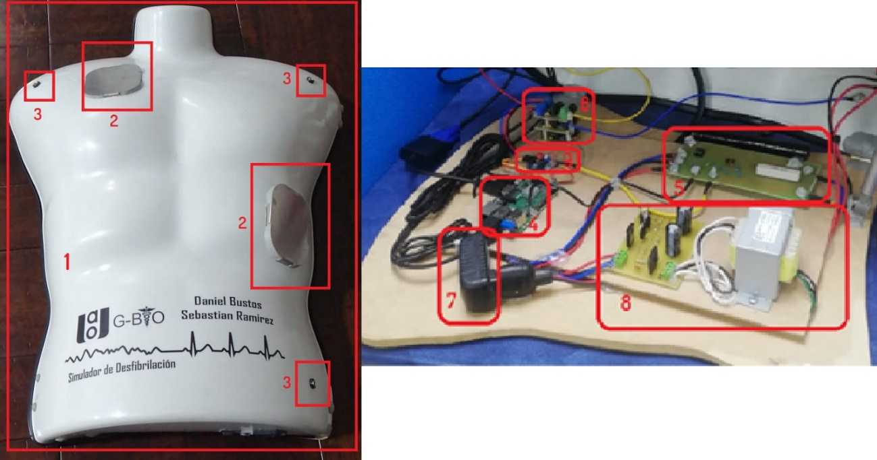

**Fig. 1. Componentes principales del simulador de Desfibrilación.**

## **1.2 Interruptor y conectores del Simulador**

10. Puertos USB de la Raspberry Pi para conexión de mouse y teclado.

11. Puerto para conexión HDMI.

12. Interruptor on/off

13. Conector de alimentación para el simulador.

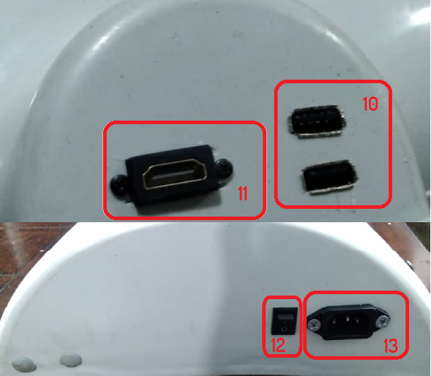

**Fig. 2. Conectores del simulador de desfibrilación.**

## **1.3 Dimensiones**

• Maniquí(65x50x25 cm).

## **1.4 Descripción de los componentes principales**

**Maniquí antropomórfico:** Maniquí a escala real fabricado en un material plástico.

**Superficie de contacto para las paletas de desfibrilación:** Las paletas del desfibrilador son posicionadas sobre estas superficies y reciben la energía de la descarga del desfibrilador para posteriormente ser enviada al circuito de acondicionamiento de la señal. Están hechos de acero inoxidable.

**Conectores de salida de electrocardiografía:** 3 conectores que permiten conectar el monitor, ECG u otro dispositivo que capte señal ECG.

**Raspberry Pi 3 Modelo B +:** Es un microcontrolador que se encarga de controlar el muestreo, la conversión de datos digitales, Calcula los valores adquiridos de la señal de desfibrilación, calcula la señal ECG de los 3 latiguillos y permite el diseño y la visualización de la interfaz gráfica.

**Tarjeta de acondicionamiento de la señal** : Recibe la señal de la desfibrilación, la atenúa y la acondiciona para poder ser adquirida por el módulo ADC.

**Tarjeta del simulador de electrocardiografía:** Acondiciona la señal de ECG enviada por la raspberry a través del módulo DAC para poder ser leída por el monitor, ECG u otro dispositivo que capte señal ECG.

**Módulo conversor PCF8591:** Es un módulo conversor de 8 bits ADC/DAC que usa el protocolo de comunicación I2C.

**2 Conexión del simulador**

Cabe resaltar que antes de iniciar la conexión y uso del equipo, es necesario que se realice una inspección al estado en que se encuentran cada una de los componentes que conforman el simulador de desfibrilación presentados anteriormente y los equipos biomédicos que se van a usar. Del mismo modo, en caso de que se requiera alguna limpieza del equipo, se recomienda el uso de sustancias no inflamables.

Para realizar la conexión del simulador de desfibrilación con enfoque educativo, se deben seguir las siguientes instrucciones:

1. Conectar el cable de poder.

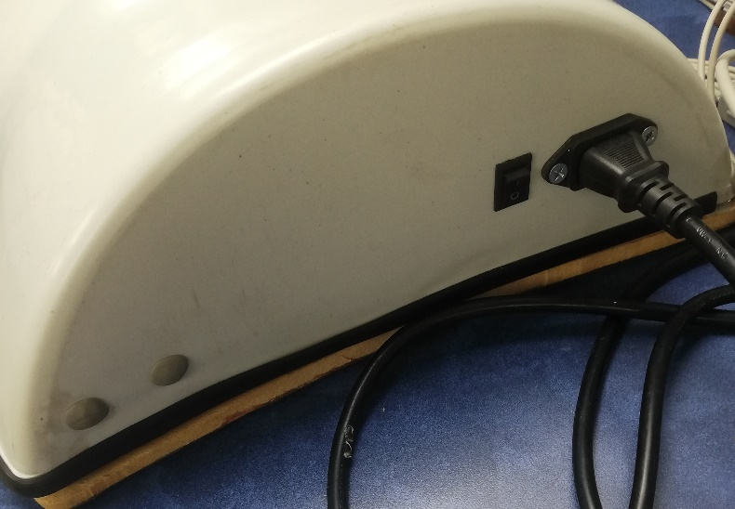

**Fig. 3. Conexión de cable de poder.**

1. Conectar cable HDMI a un monitor y al simulador.
2. Enchufar los periféricos de entrada(teclado y mouse) a los puertos USB.
3. Conectar los Universal Banana Adapter a los puertos hembra que dan salida de ECG.

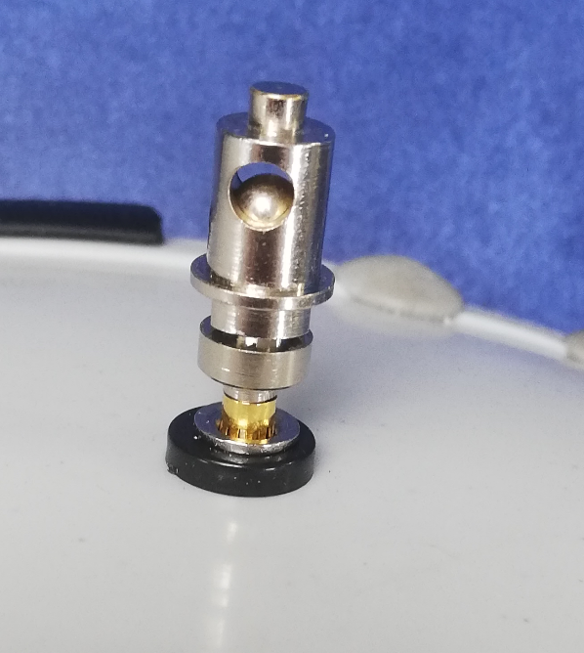

**Fig. 4. Conexión de los Universal Banana Adapter.**

1. Tome los latiguillos del monitor de signos vitales o del electrocardiógrafo y conectivos a los Universal Banana Adapter.

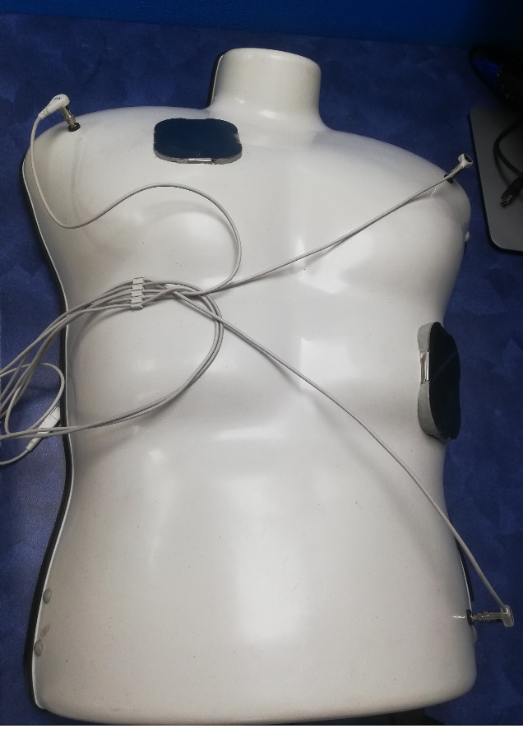

**Fig. 5. Conexión de los latiguillos al dispositivo.**

1. Ajuste el tipo de lectura ECG a 3 derivaciones.

**3 Interacción con el software**

Para realizar la interacción con el software, encienda el dispositivo y siga los siguientes pasos:

1. Abrir el terminal de comandos o consola , ubicado en la parte superior izquierda (predeterminado) del escritorio de la raspberry. Escribir la dirección donde se encuentra la carpeta del programa: cd /home/pi/desktop/SimDesf.

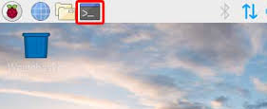

**Fig. 6. Terminal de comandos o consola.**

1. Ejecute el siguiente comando en el terminal: python3 DesfGuide.py
2. Encienda el desfibrilador, electrocardiógrafo o monitor de signos vitales.
3. Elija el modo de simulación deseado:

4.1 Modo de paciente aleatorio

Realice la desfibrilación.

4.2 Modo de ingresar paciente

Introduzca la información del pacente(Nombre,sexo,edad,arritmia).

Presione el botón de iniciar.

Realice la desfibrilación.

4.3 Modo de analizador

Realice la desfibrilación

4.4 Modo de simulación ECG

Ingrese los valores de Amplitud y frecuencia en caso de que desee simular una señal normal de ECG

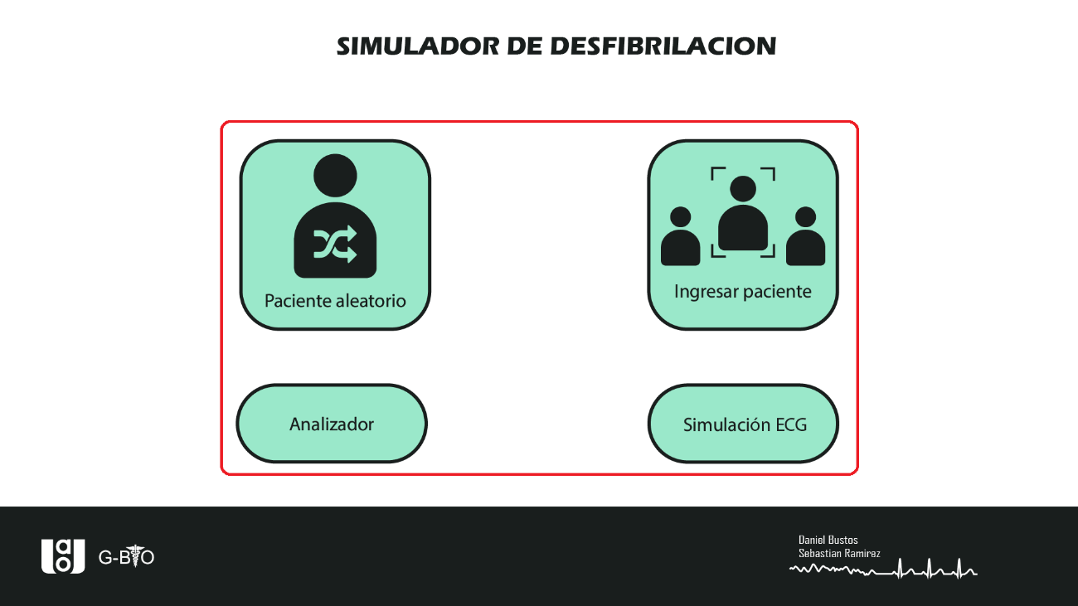

**Fig. 7. Selección de modos.**

1. En caso de que desee hacer una simulación con diferentes parámetros, presione el botón detener y realice la nueva simulación cómo se explica anteriormente.

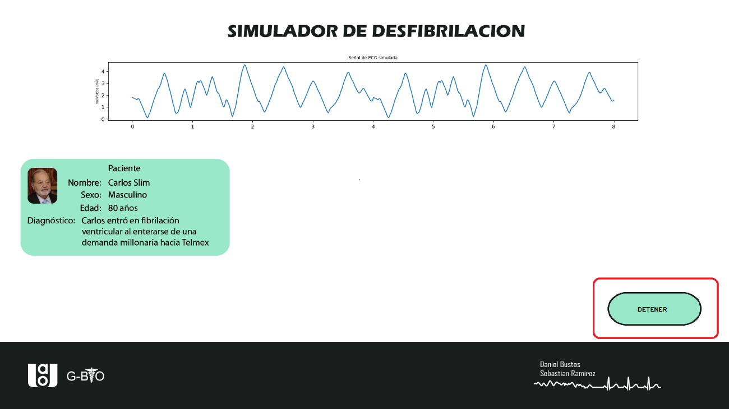

**Fig. 8. Botón de detener simulación.**

1. Para detener completamente la simulación y apagar el dispositivo, presione el botón de cerrar y luego cierre la consola. Presione la tecla inicio y dé clic en **Shutdown**

**4 Introducción a la interfaz del simulador**

El simulador de desfibrilación tiene 4 modos de funcionamiento, el modo de paciente aleatorio, el modo de ingresar paciente, el modo de analizador y el modo de simulación ECG.

1. **Modo de paciente aleatorio:** En este modo el programa elige un paciente de manera aleatoria, presenta la información del paciente (nombre, sexo, edad, diagnóstico), simula la arritmia que presenta en su diagnóstico ,y queda a la espera de la desfibrilación para analizar la señal y restaurar el funcionamiento normal de la señal ECG simulada.

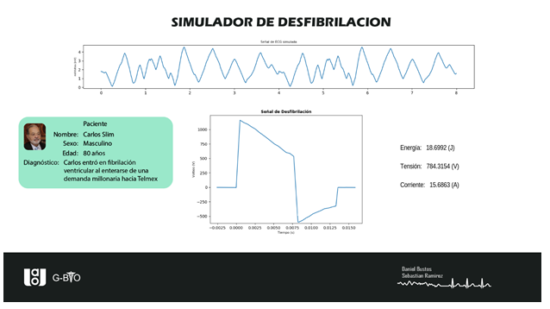

**Fig. 9. Modo de paciente aleatorio después de realizar la descarga.**

1. **Modo de ingresar paciente:** En este modo, el usuario ingresa la información del paciente (nombre, sexo, edad, diagnóstico) como desee y una vez ingresados los datos, presiona el boton de iniciar para que el dispositivo simule la arritmia elegida por el usuario, y quede a la espera de la desfibrilación para el analisis de la señal y restaurar el funcionamiento normal de la señal ECG simulada.

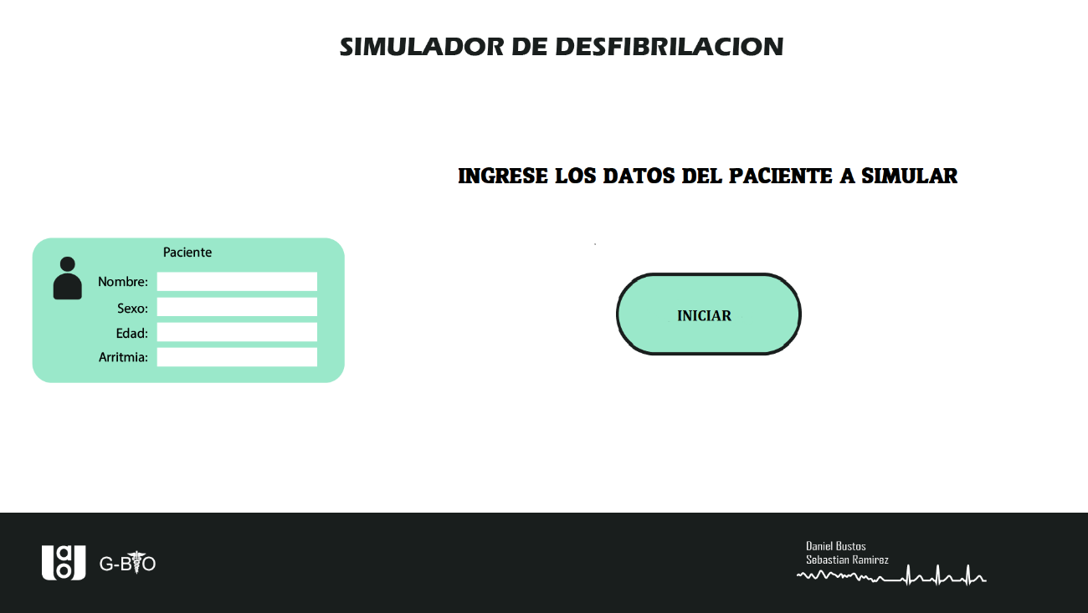

**Fig. 10. Modo de ingresar paciente**

1. **Modo de analizador:** En este modo el dispositivo solo está a la espera de una descarga de desfibrilación para adquirir la señal y posteriormente adquirir cada uno de los valores correspondientes a esta.

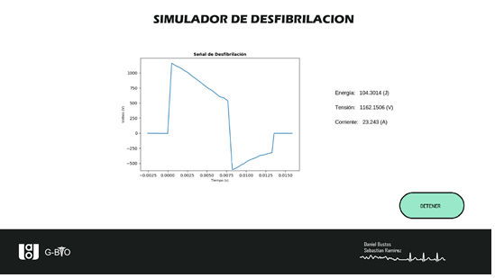

**Fig. 11. Modo de analizador**

1. **Modo de simulación de ECG:** En este modo solo se realiza la simulación de la señal ECG. Se deben ingresar los datos deseados para la simulación o elegir una arritmia para ser simulada.

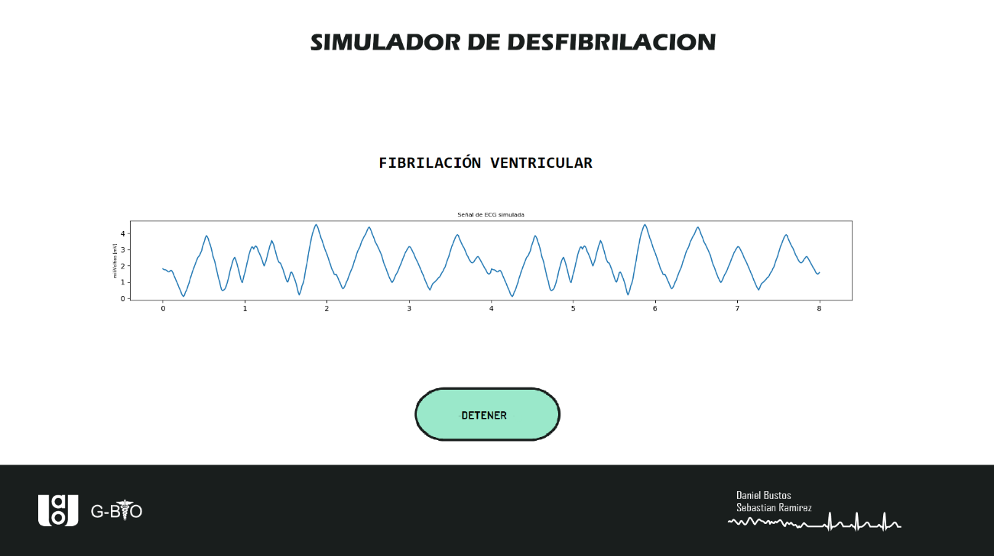

**Fig. 12. Modo de simulación ECG.**

1. **Gráfico de la señal de desfibrilación:** En este gráfico se visualiza la señal de desfibrilación adquirida con respecto al tiempo.

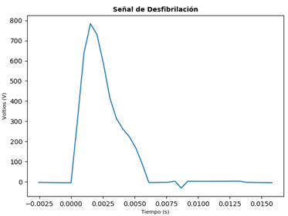

**Fig. 13. Gráfico de la señal de desfibrilación adquirida de un desfibrilador monofásico.**

1. **Gráfico de simulación de ECG:** En este gráfico se visualiza la señal de ECG que está siendo simulada.

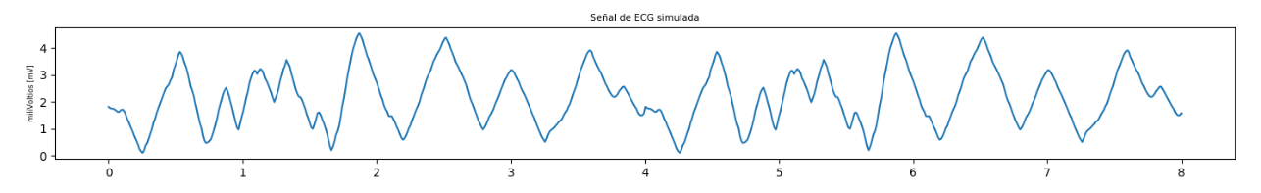

**Fig. 14. Gráfico de la señal de ECG simulada.**

1. **Tarjeta de paciente:** En esta tarjeta se incluye información relevante del paciente como nombre, edad, sexo y diagnóstico.

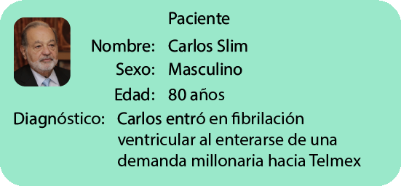

**Fig. 15. Tarjeta de paciente.**

**Anexo B. Guía de fabricación**

**Guía de fabricación del dispositivo UAOSIMDF**

La fabricación del siguiente dispositivo está orientada al uso educativo, a cualquier persona interesada en fabricar el simulador UAOSIMDF, se le recomienda leer la presente guía de fabricación.

1. **Parte Mecánica:**
   1. **Materiales:**

* Maniquí de Policloruro de Vinilo
* Placas desfibrilables
* Pistón neumático de 60N
* Sistema Push To Open
* Bisagras pequeñas
* Tabla MDF de 9mm de espesor de 80cm x 60cm
* Espuma EVA de 9mm de espesor de 80cm x 60cm
  1. **Descripción de los materiales:**
* Maniquí de Policloruro de Vinilo:

Maniquí antropomórfico a escala real con dimensiones de (65x50x25 cm). Este maniquí tiene una superficie plana y hueca y solo tiene la parte frontal del torso y pecho. Esto nos ayudará a adaptarlo a una base fácilmente.

**Fig 1.** Maniquí de policloruro de vinilo.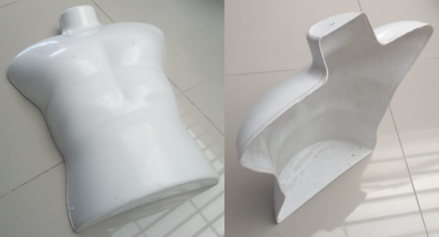

* Placas desfibrilables:

Las placas reciben la energía de la descarga del desfibrilador para posteriormente ser enviada al circuito de acondicionamiento de la señal. Las placas deben ser cortadas en máquina de corte plasma. El material base es acero inoxidable AISI 304 con terminado pulido de calibre 18 de (30x15 cm).

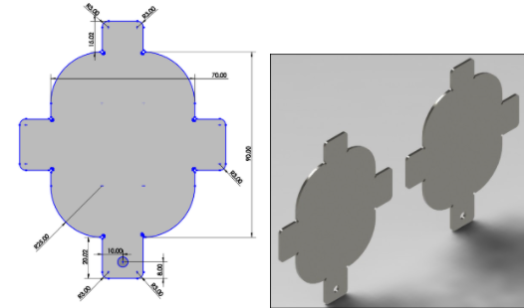

**Fig 2.** Placas desfibrilables

* Pistón Neumático:

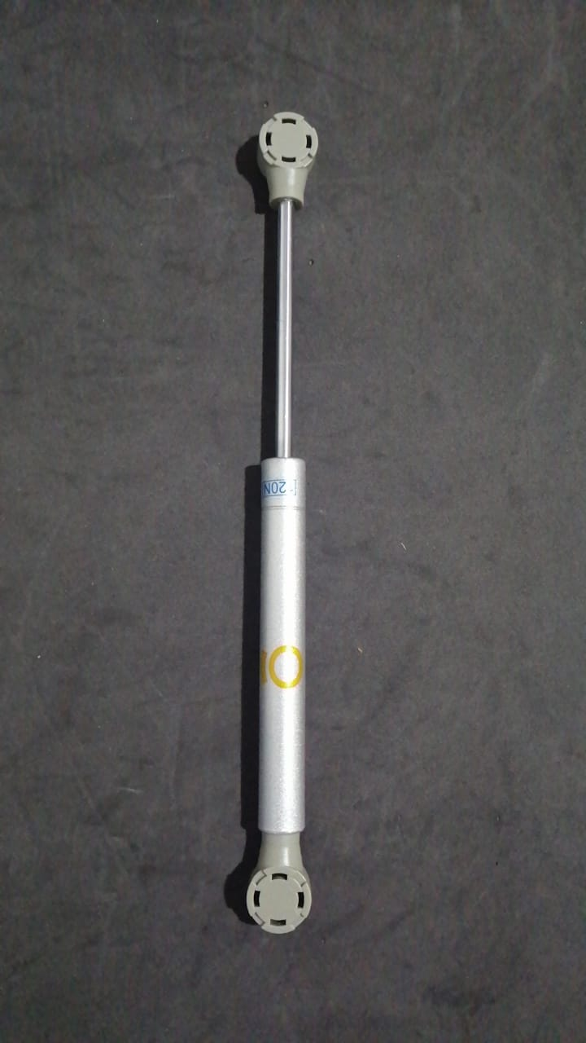  
**Fig 3.** Pistón neumático

Este pistón es comúnmente usado para puertas de madera en muebles, y se puede conseguir en grandes ferreterías como Home Center. El pistón tiene unas dimensiones de 164mm x 20mm y debe tener una fuerza máxima de 60N ya que si se utiliza uno más fuerte podría dañar el maniquí al ejercer mucha presión para abrir. Si encuentra un pistón de menos fuerza también servirá.

* Sistema Push To Open:

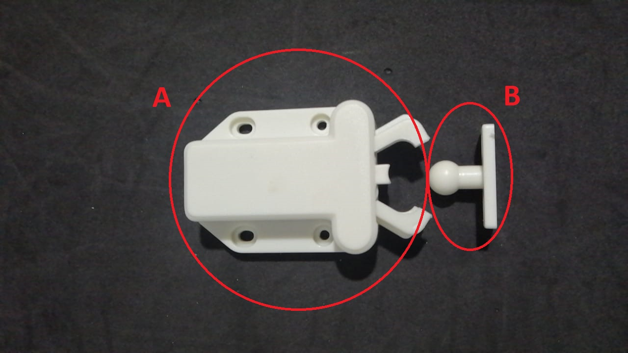  
**Fig 4.** Sistema Push to Open

Separaremos este sistema en 2 partes (parte A y parte B) para mayor facilidad de instalación en el dispositivo. Este sistema se puede conseguir en grandes ferreterías y también se pueden conseguir diferentes sistemas que cumplen la misma función. Lo más importante es que el sistema sea de un material no conductor como el plástico para que no genere riesgo eléctrico dentro del dispositivo.

* Bisagras pequeñas:

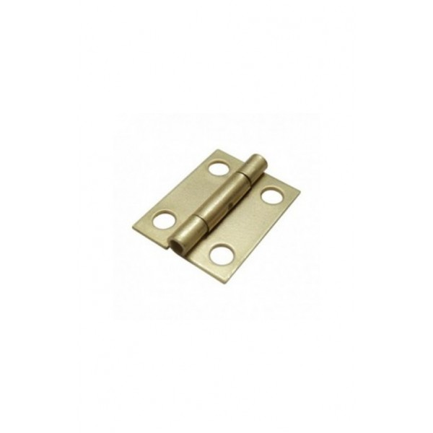

**Fig 5.** Bisagra

Estas bisagras se consiguen en la mayoría de ferreterías comunes, tienen una medida de 20 x 24 mm y tienen 2 agujeros a cada lado. Son fabricadas en lámina de acero. Después de instalarlas deberán ser cubiertas con masilla Epóxica para que funcione como aislante eléctrico y para que se evite el desajuste de los tornillos.

* 1. **Procedimiento:**
* Corte de la Base.

Tome la tabla MDF y ponga encima el maniquí. Luego trace el contorno del maniquí sobre la madera con ayuda de un marcador o un lápiz.

**Fig 6.** Corte de madera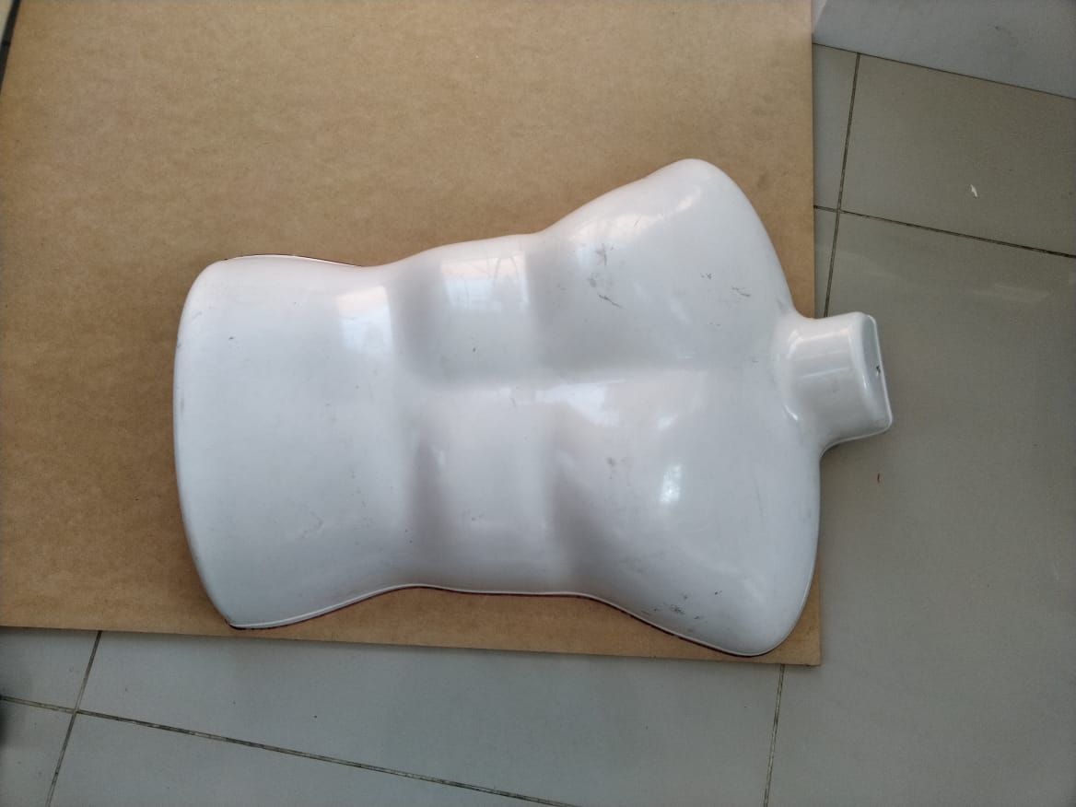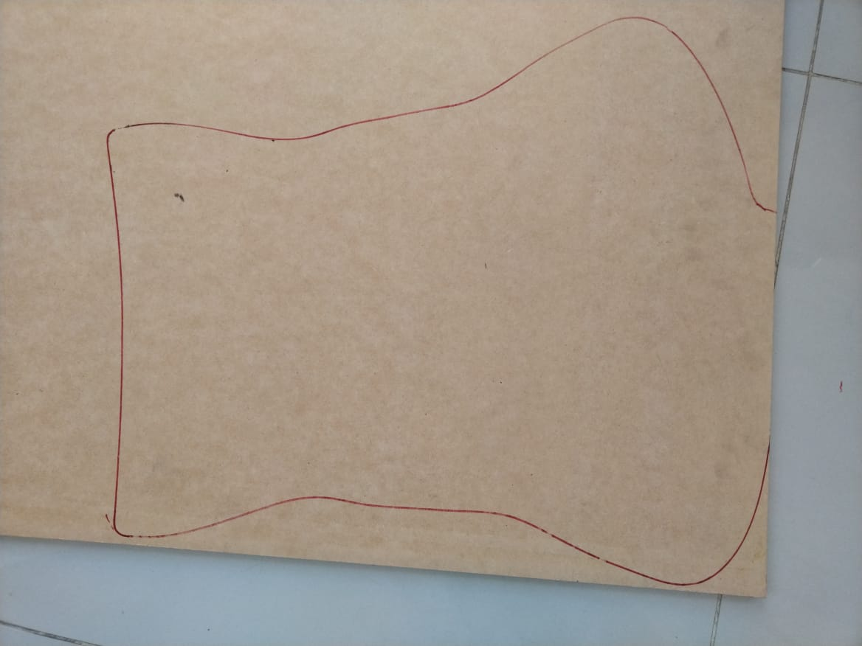

Luego con ayuda de una Caladora eléctrica corte el contorno trazado del maniquí.

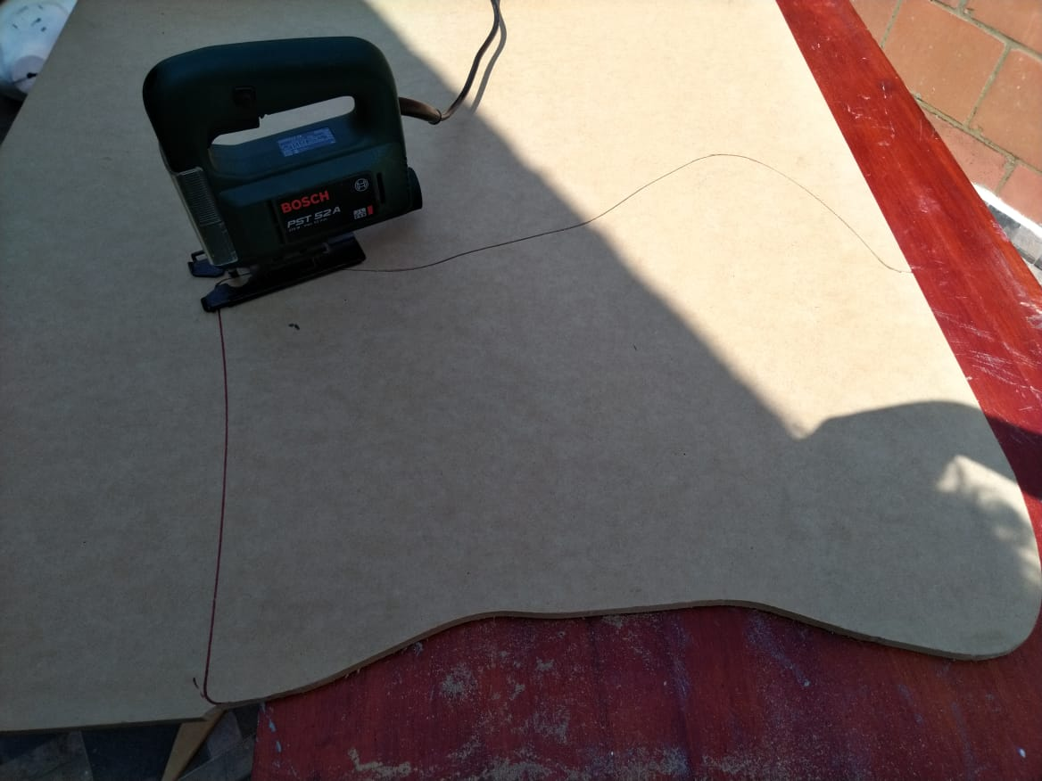  
**Fig 7.** Corte con caladora eléctrica.

Con la madera cortada, trace el contorno sobre la espuma EVA y corte la espuma con la misma forma de la madera con ayuda de un bisturí. Luego de tener cortada la espuma la puede pegar a la superficie de madera con pegante solucion o boxer colocando una capa de pegante en las dos superficies a pegar, dejándolas reposar 15 minutos y luego uniéndolas realizando presión homogénea sobre toda la superficie. Deje secar el pegante durante 4 horas y continúe con la fabricación.

* Instalación de bisagras.

Atornille las bisagras a la madera y al maniquí en los extremos donde mejor convenga para que permita abrir el maniquí

**Fig 8.** Bisagras del dispositivo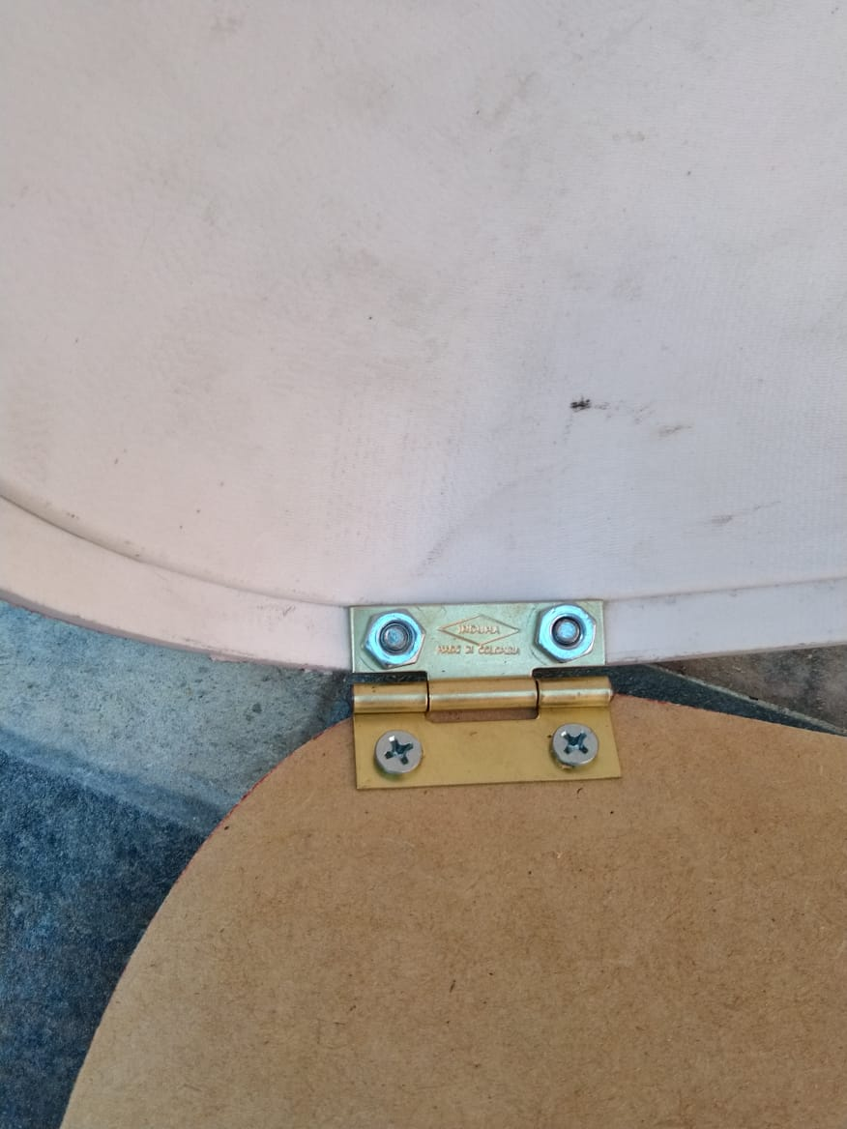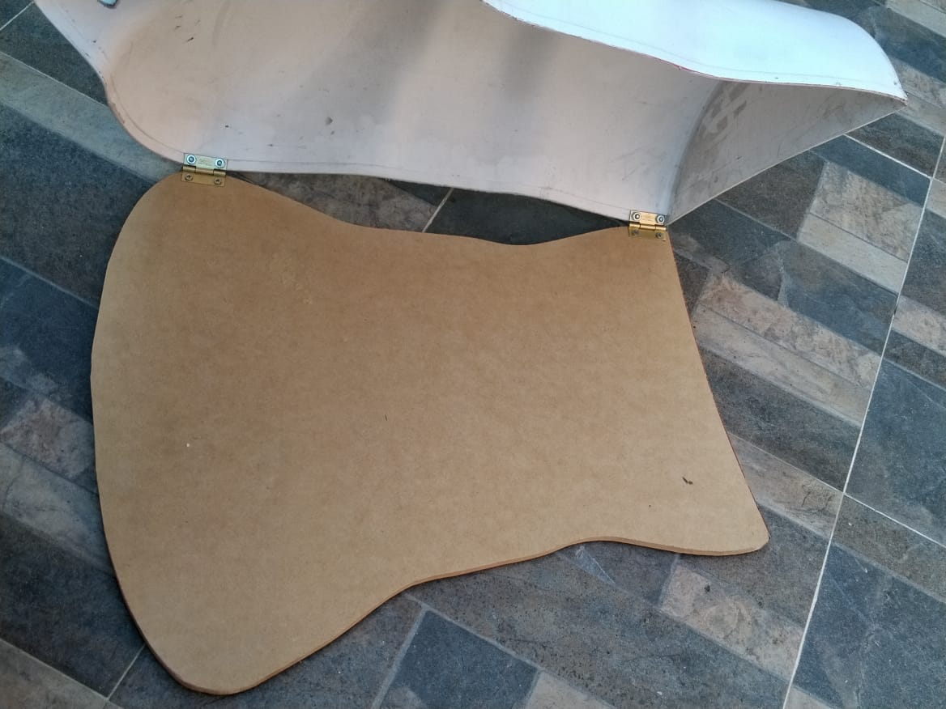

Para la instalación del sistema push to open, vamos a atornillar la parte A del sistema al interior del maniquí en la parte que más nos convenga, y donde queramos que tenga que ser empujada la tapa para abrir el dispositivo. Luego adaptamos la parte B y cerramos la tapa para marcar en qué posición debe quedar esa parte atornillada a la madera. Después de marcar se debe atornillar la parte B a la base de madera y ya se podrá utilizar el sistema en conjunto.

* Instalación de pistón neumático

Para la instalación del pistón neumático primero tendremos en cuenta la figura que nos indica la distancia para instalar el pistón.

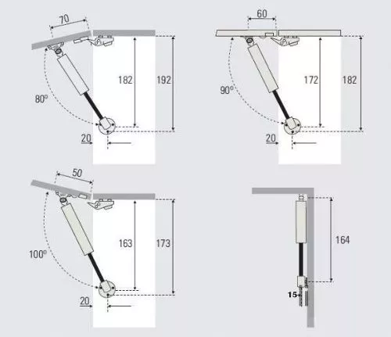

**Fig 9.** Guía de instalación de elevador neumático

fuente:https://www.madecentro.com/herrajes/elevadores-neumatico-mini.html

Ya que vamos a utilizar una apertura de 80° entonces utilizaremos la imagen superior izquierda para guiarnos.

Ya que el pistón viene con diferentes soportes para que se puedan adaptar a otras superficies, primero atornillamos el soporte número 1, mostrado en la siguiente imagen a 182 milímetros de la bisagra. como se muestra anteriormente.

  
**Fig 10.** Soporte número 1 del elevador neumático

fuente:https://www.madecentro.com/herrajes/elevadores-neumatico-mini.html

Luego vamos a atornillar el soporte número 2 a la parte interior del maniquí como se muestra en la figura, teniendo en cuenta que debe quedar a 70 milímetros de la bisagra.

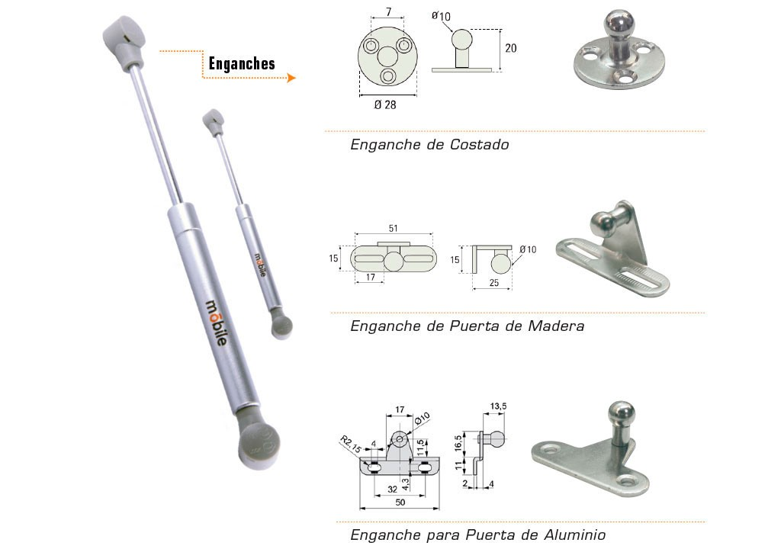  
**Fig 11.** Soporte número 2 del elevador neumático

fuente:https://www.madecentro.com/herrajes/elevadores-neumatico-mini.html

El resultado se verá de la siguiente manera después de cubrir estos soportes con masilla epóxica para mayor seguridad eléctrica.

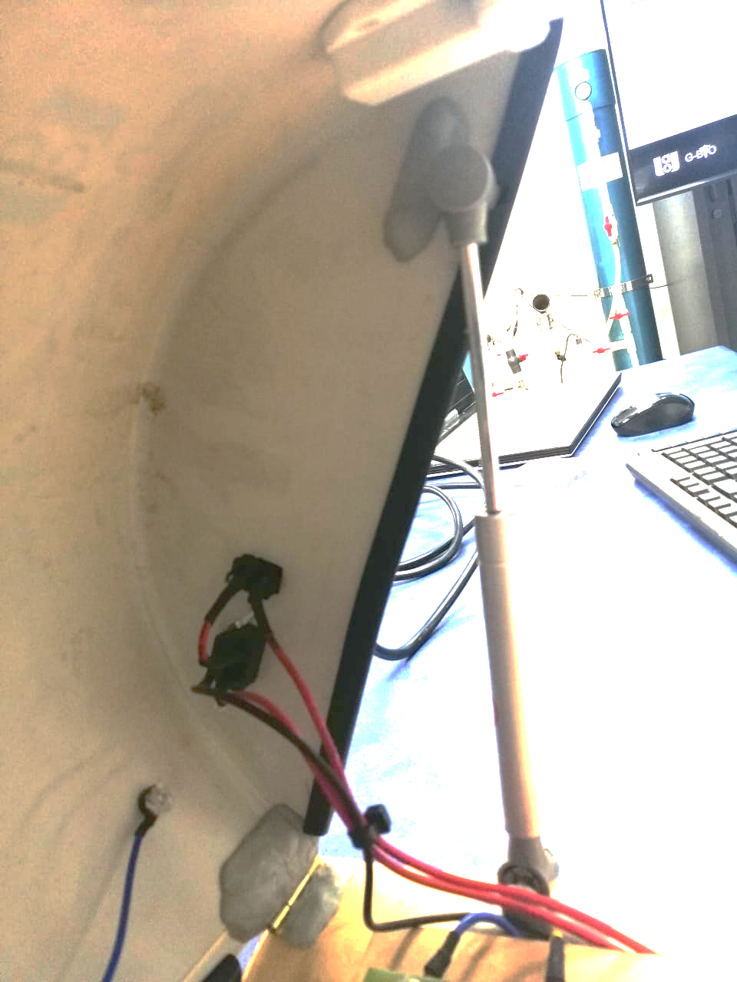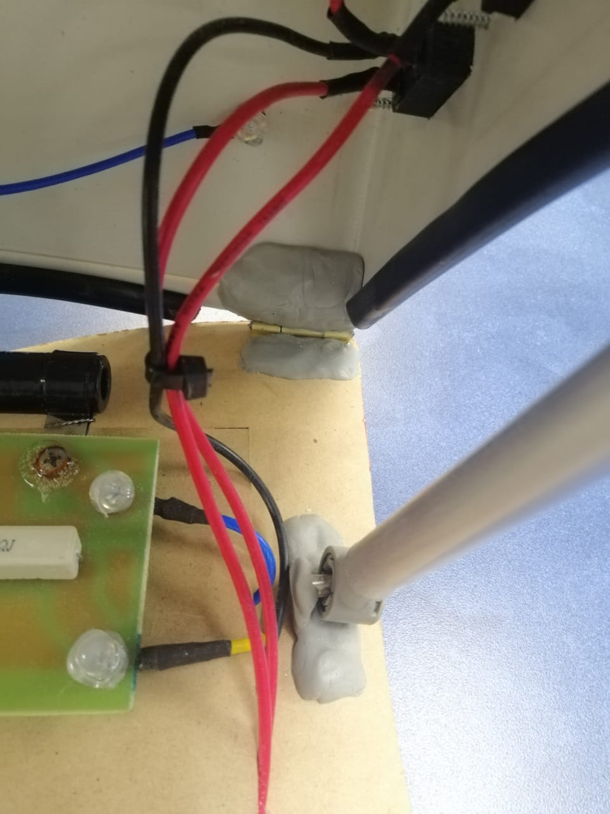  
**Fig 12.** Soportes del pistón neumático

Luego de esto instalaremos el sistema push to open. Para ello se debe atornillar la parte A a la tapa de nuestro dispositivo y la parte B a la base de madera que tenemos a disposición.

* Instalación de placas desfibrilables:

Doble las pestañas de las placas desfibrilables para que funcionen como soporte dentro del maniquí. colóquelas sobre el maniquí en la posición deseada, y márquelas para abrir posteriormente un agujero en el que entrarán estas pestañas y serán el soporte de las placas. Las placas tienen una superficie plana por lo que quedarán algunos espacios debajo de ellas a causa de la superficie curva del maniquí. Llene todos estos agujeros utilizando masilla epóxica para que las superficies queden unidas y no haya ningún espacio entre ellas.

El resultado obtenido será el siguiente:

**Fig 13.** Placas instaladas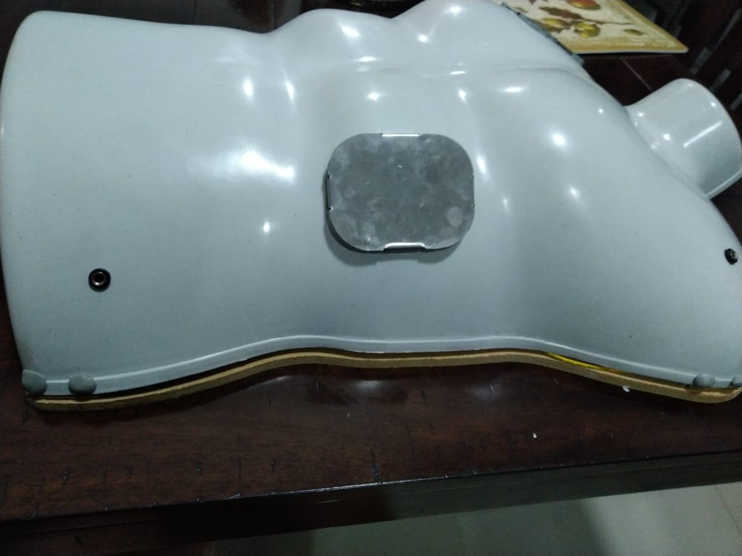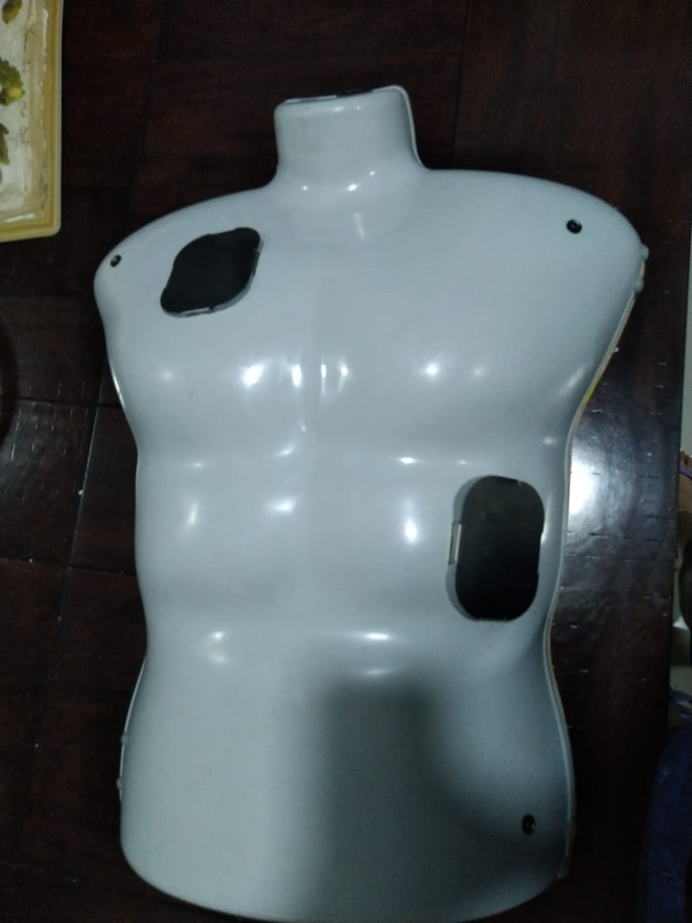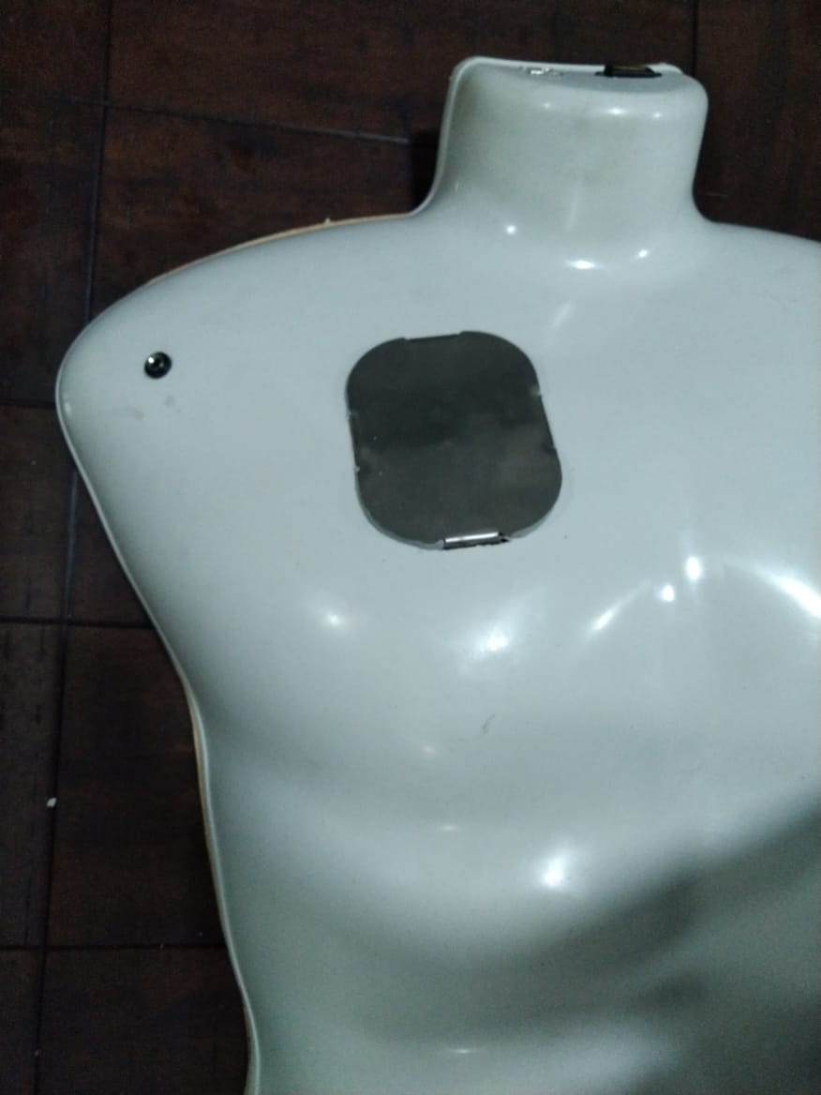

1. **Parte Electrónica:**
   1. **Materiales.**

* Conector chasis macho C14
* Interruptor de encendido
* Cable extensor USB
* Puerto de conexión HDMI
* Conector banana hembra de 4mm
* Tarjeta de acondicionamiento de la señal
* Tarjeta del simulador de electrocardiografía.
* Fuente de poder de la tarjeta de acondicionamiento (110 V- 15 V).
* Transformador a 24V
* Fuente de poder (Adaptador Raspberry Pi).
* Módulo PCF8591
  1. **Descripción de los materiales:**
* Conector chasis macho C14:

Este conector sirve para conectar el cable de alimentación del dispositivo. Es un puerto C14 de 3 pines que soporta 15A.

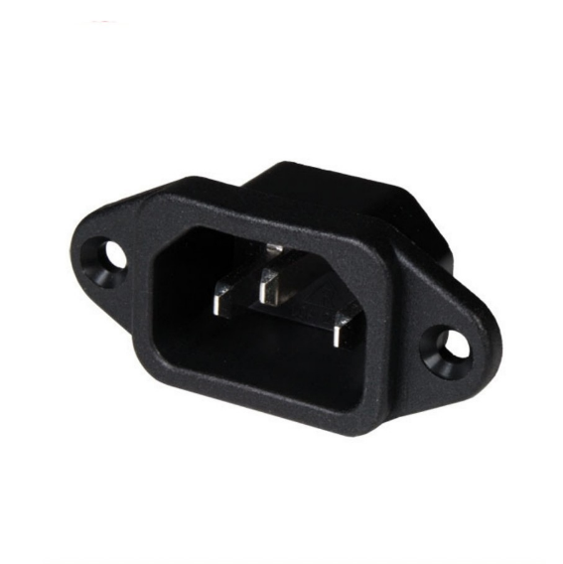  
**Fig 14.** Conector chasis macho C14

fuente:https://www.bigtronica.com/centro/conectores/electricos/1917-conector-de-cable-de-poder-porta-fusible-y-suiche-5053212019174.html

* Switch de encendido:

Switch de balancín reversible de 2 pines. Cortará la corriente de todo el dispositivo internamente.

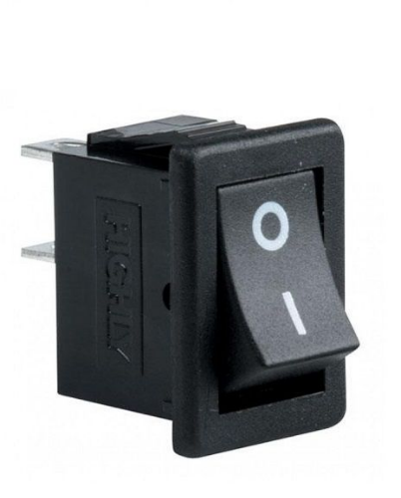  
**Fig 15.** Interruptor de encendido

fuente: https://www.compelelectronica.com/product/switch-balancin-reversible-2-pines-sw301/

* Cable extensor USB y puerto de conexión HDMI:

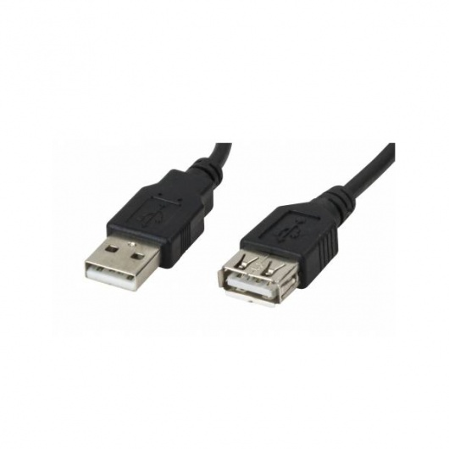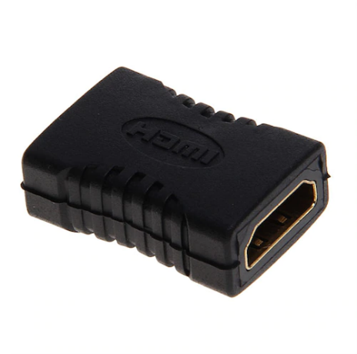  
**Fig 16.** Cable extensor USB y puerto HDMI

fuente: https://compuusa.com.pe/cables-y-adaptadores/448-cable-de-extension-usb-20-xtech-306.html

https://es.gearbest.com/cables-connectors/pp_68152.html

* Conector banana hembra de 4mm:

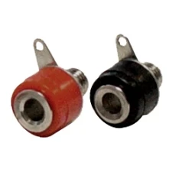  
**Fig 17.** Conector banana hembra

fuente: https://www.carrod.mx/products/jack-banana-para-chasis-chico-rojo-y-negro

* Transformador de 110V a 24V con tab central, de 5 amperios:

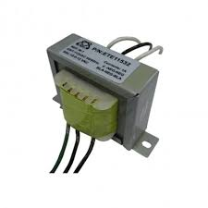  
**Fig 18.** Transformador 110V a 24V

fuente: https://laredelectronica.com/producto/transformador-5-amp-12-0-12v-magon-m6/

* 1. **Procedimiento:**
* Instalación de conectores de banana:

Los conectores de banana serán utilizados para conectar los puntos de lectura de electrocardiografía a través de unos adaptadores que nos ayudarán a conectar los cables de cualquier monitor de signos vitales. Por esta razón debemos instalar 3 puntos sobre nuestro maniquí que corresponden a RA (brazo derecho), LA (brazo izquierdo) y LL (pierna izquierda). Para la instalación se debe hacer agujeros en estos puntos con ayuda de una broca de 4mm. El resultado debe ser el siguiente:

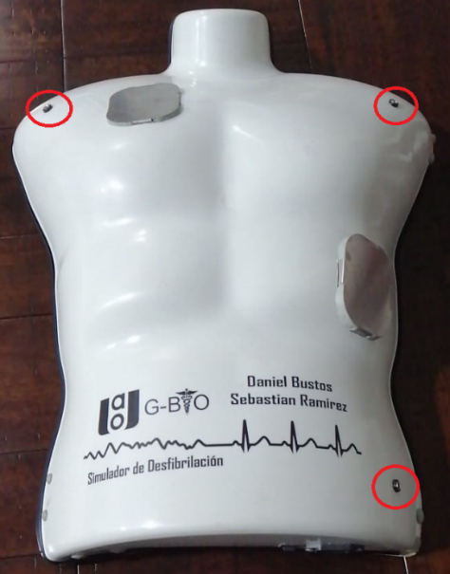  
**Fig 19.** Posición de electrodos

* Instalación de extensiones USB y conector HDMI:

Instale las extensiones de USB y el conector HDMI en la zona del cuello del maniquí abriendo los huecos del tamaño apropiado. Puede hacer estos huecos con la ayuda de un motortool. El resultado será el siguiente:

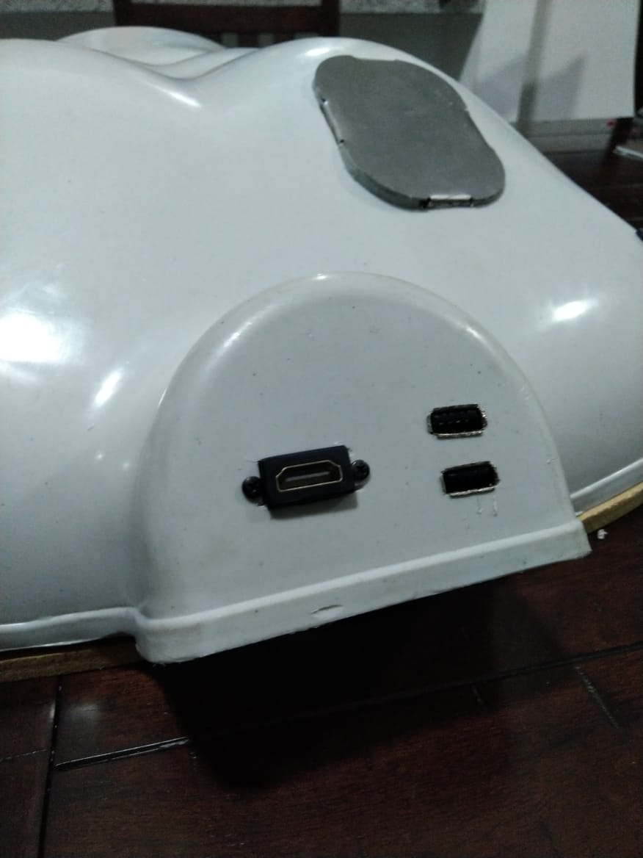  
**Fig 20.** Posición conectores USB y HDMI

* Instalación puerto de poder y switch de encendido:

En la parte posterior del maniquí deberá instalar el puerto para cable de poder y el switch de encendido que alimentará todas los circuitos del sistema.

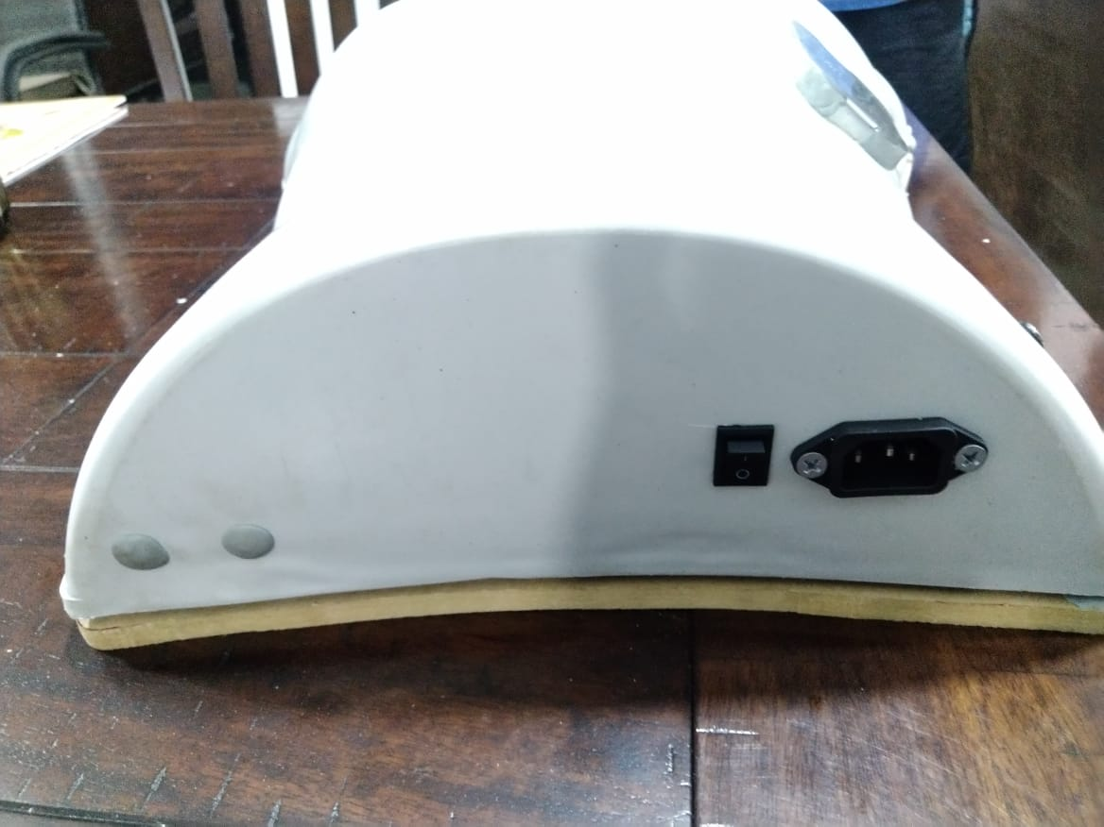  
**Fig 21.** Posición puerto de poder y switch

* Conexiones principales:

Luego de instalarlos haga las conexiones respectivas para que el cable de poder pueda alimentar todos los circuitos y utilice el switch como interruptor general de corriente partiendo del conector principal.

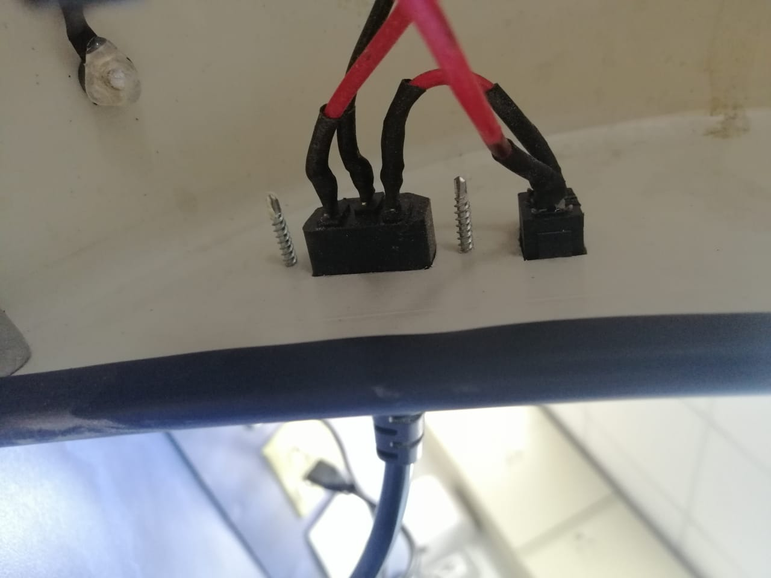  
**Fig 22.** Conexiones del puerto y switch

Los cables de la alimentación principal deberán dividirse para conectar el transformador de nuestro sistema y el adaptador que alimenta la raspberry con 5V.

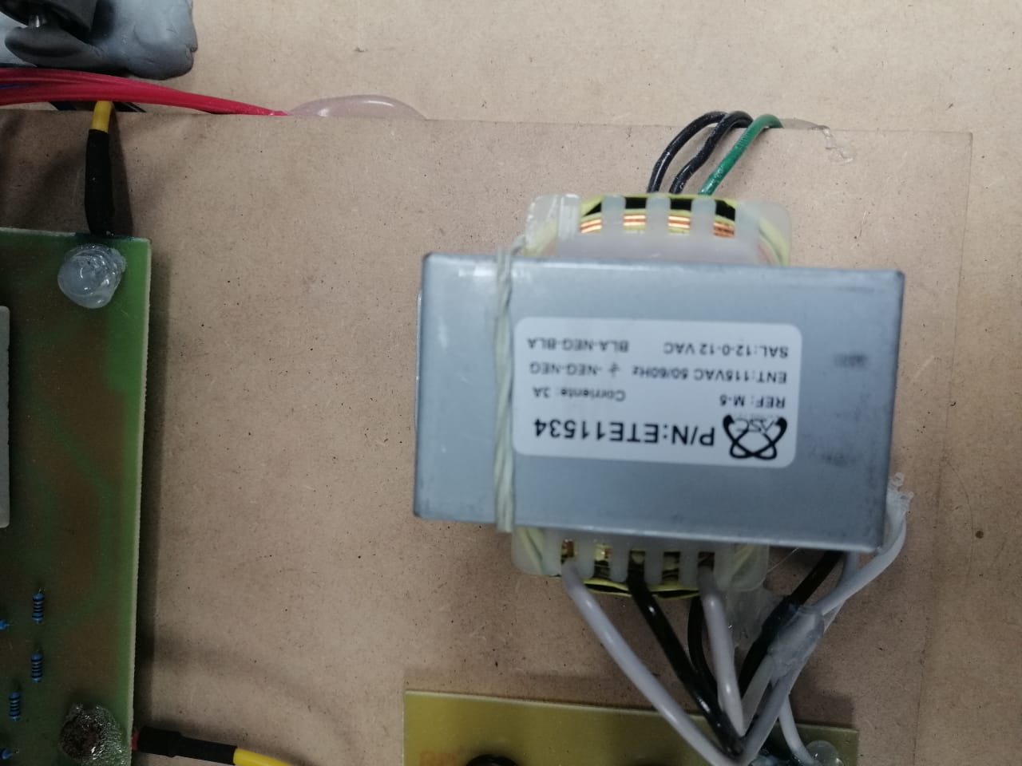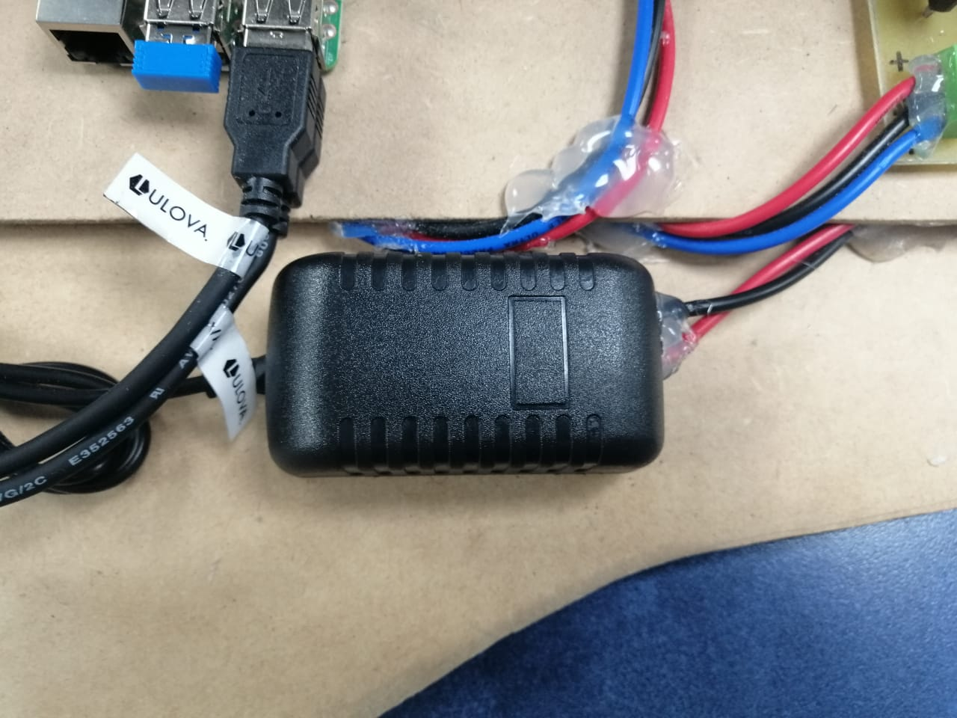  
**Fig 23.** Transformador y adaptador de 5V

La salida del adaptador que tiene una conexión USB mini deberá ser conectada directamente al puerto de la Raspberry para alimentarla. Y los 3 cables de salida del transformador deberán ser conectados a nuestra fuente de alimentación dual como se indica en el diagrama del circuito de fuente dual en el anexo X.

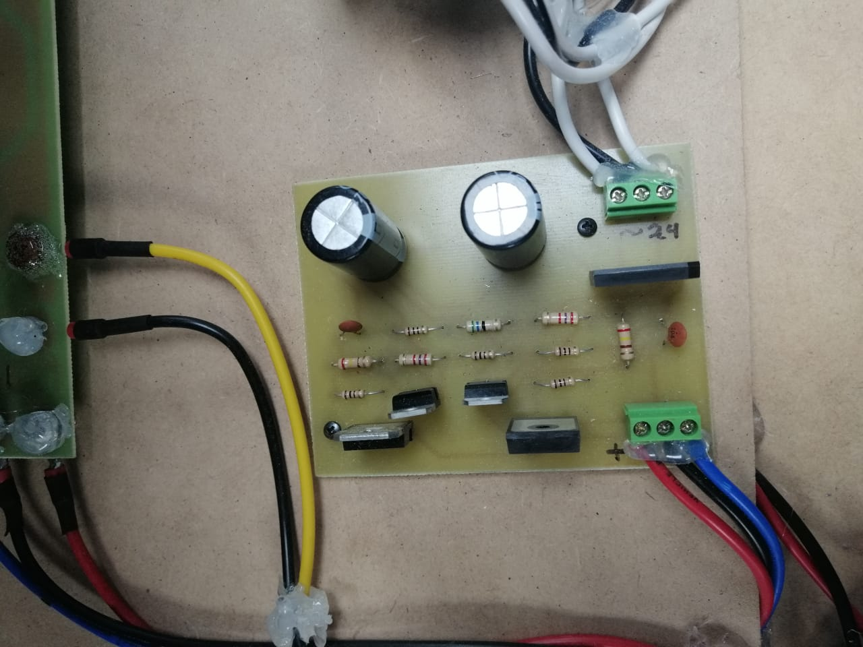  
**Fig 24.** Tarjeta de fuente dual

A la salida de esta fuente tenemos 15V positivos y negativos y un cable de tierra. Esta salida alimentará nuestra tarjeta de acondicionamiento de la señal y la tarjeta de simulación de electrocardiografía. Para conocer las conexiones exactas de la fuente dual revise el anexo X del proyecto.

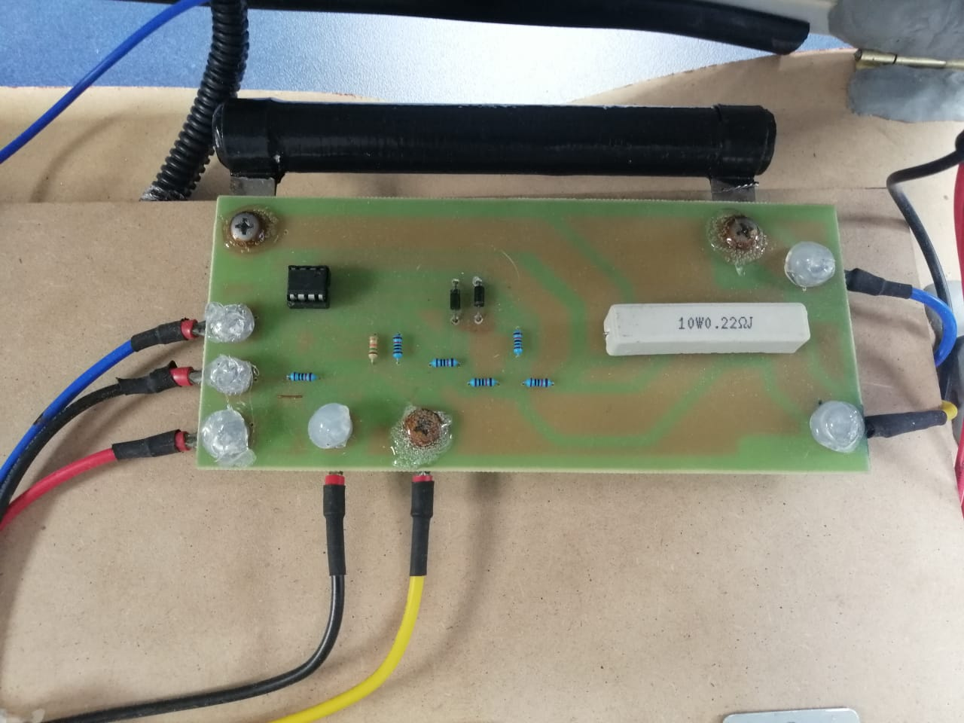  
**Fig 25.** Tarjeta de acondicionamiento de la señal

Como podemos observar tenemos la alimentación dual, cables azul, negro y rojo al lado izquierdo de nuestra imagen de la tarjeta de acondicionamiento de la señal. Al lado derecho tenemos los cables que van directamente al ápex y esternón, es decir a nuestras placas desfibrilables. Y en la parte inferior tenemos el cable amarillo que es la salida de nuestra señal acondicionada y el cable negro que es la tierra que se acoplan a nuestro módulo PCF 8591 para digitalizar nuestra señal. Para conocer las conexiones exactas de nuestra tarjeta revise el anexo X del proyecto.

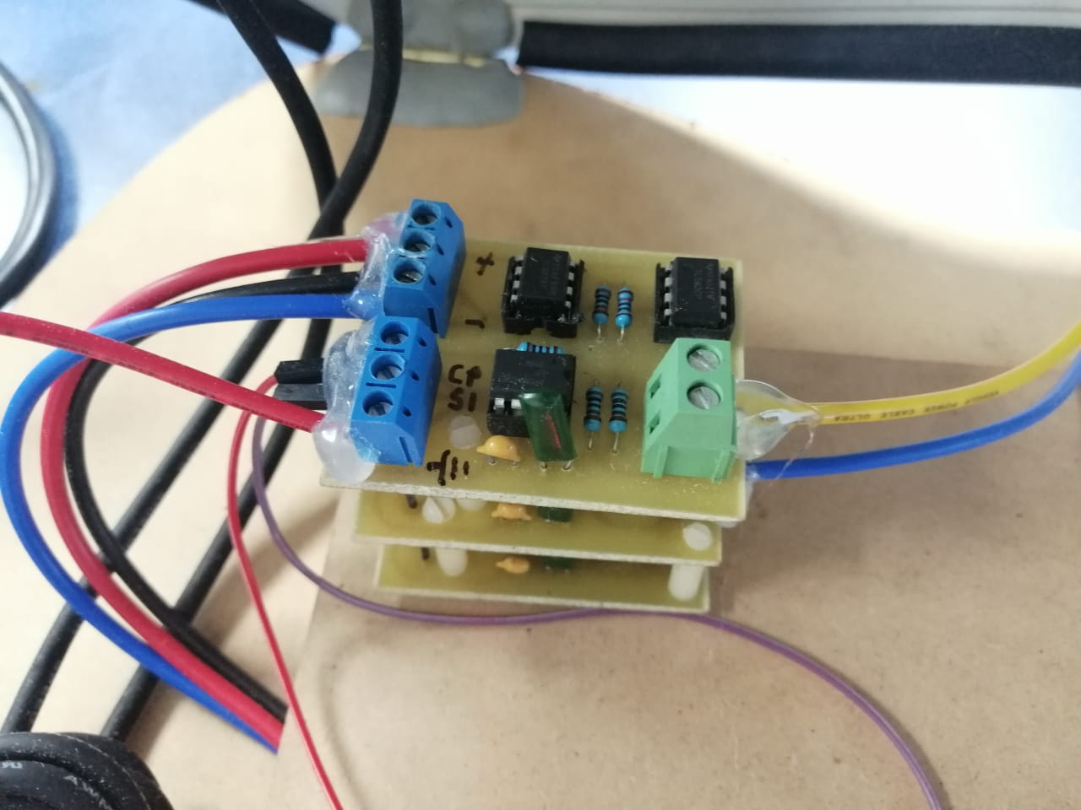  
**Fig 26.** Tarjeta de simulación de electrocardiografía

Para nuestra tarjeta de simulación de electrocardiografía tenemos la alimentación dual, cables rojo, negro y azul, también tenemos la señal obtenida de nuestro módulo PCF 8591, señal que fue previamente convertida a analógica y que llega a través de 2 jumpers. Y por último tenemos las 3 salidas que serán RA, LA y LL, las cuales irán conectadas directamente a nuestros conectores de banana hembra. Para conocer las conexiones exactas de la tarjeta revise el anexo X del proyecto.

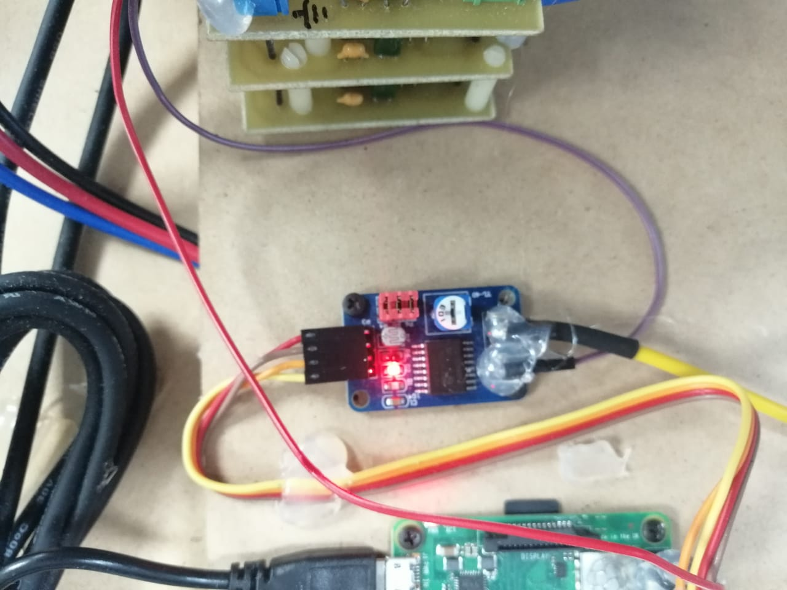  
**Fig 27.** Módulo PCF 8591

En nuestro módulo PCF 8591 tenemos al lado derecho el cable de salida de la tarjeta de acondicionamiento de la señal y el cable de entrada a la tarjeta de simulación de electrocardiografía. Al lado izquierdo tenemos los cables de comunicación con la Raspberry Pi. A continuación se mostrará una ilustración de la conexión que se debe llevar a cabo entre el módulo y la Raspberry.

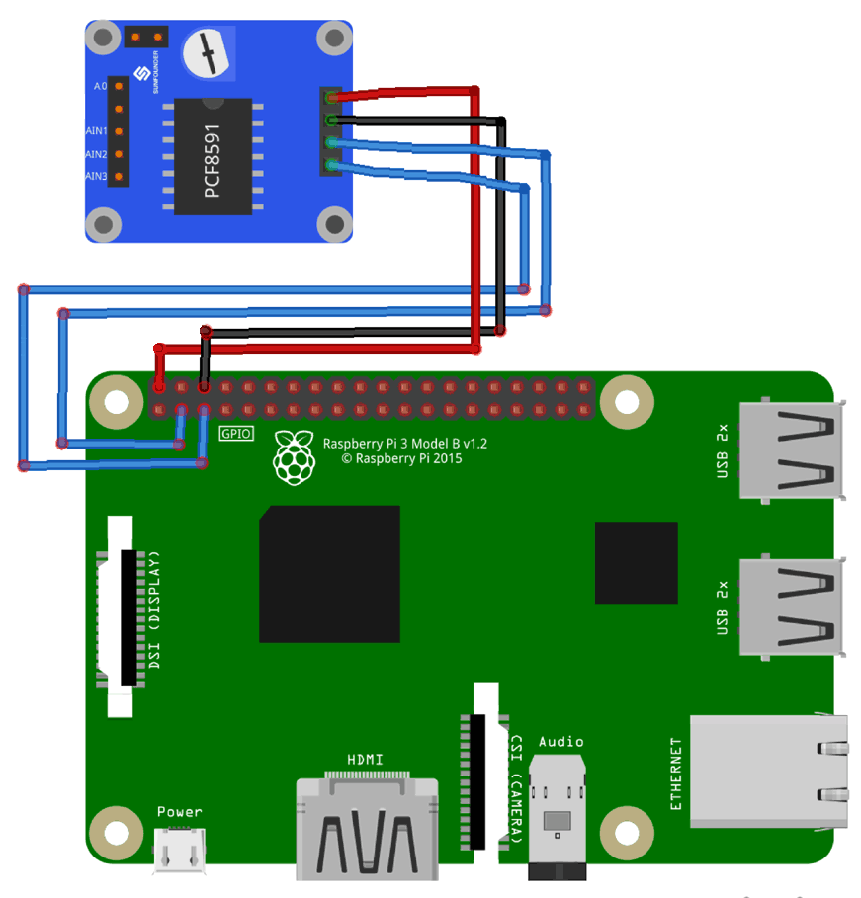  
**Fig 28.** Conexiones Módulo PCF-Raspberry

Cuando finalice completamente la conexión de todos los dispositivos, procure cubrir todas las posibles conexiones con silicona internamente, además, puede recubrir las partes metálicas expuestas como tornillos, soportes y bisagras con masilla epóxica. Esto con el fin de reducir el riesgo eléctrico para la utilización del dispositivo. Las partes recubiertas en silicona y en masilla epóxica se pueden observar en varias imágenes anteriormente expuestas.

1. **Configuración de la Raspberry:**

Primero debemos tener en la Raspberry al menos 1Gb libre de almacenamiento para instalar nuestro programa y las librerías requeridas.

Se debe descargar el programa de nuestro dispositivo desde Github en el enlace siguiente:

<https://github.com/sebastianr2812/Simulador-de-desfibrilacion.git>

Guarde la carpeta en el escritorio y abra el terminal de comandos para instalar las librerías.

Asegúrese de que tenga una buena conexión a internet e ingrese los siguientes comandos:

* sudo apt upgrade
* sudo apt update
* pip3 install matplotlib
* pip3 install tkinter
* pip3 install thread
* pip3 install smbus
* pip3 install sci-kit
* pip3 install ttksimpledialog
* pip3 install scipy
* pip3 install numpy
* sudo apt-get install libatlas-base-dev

En caso de tener errores con la librería numpy al momento de correr el programa, ingrese las 2 siguientes líneas de código. En caso contrario haga caso omiso a esta parte.

* pip3 uninstall numpy
* sudo apt install python3-numpy

Encienda la comunicación con el protocolo i2c ingresando la siguiente línea en el terminal de comandos:

* sudo raspi-config

Elija la opción “Interfaces options”

Elija la opción “Enable i2c”

Luego salga de este menú de configuraciones.

Para configurar el baud rate de la comunicación con el móculo PCF 8591 escriba la siguiente linea de código en el terminal de comandos:

* sudo nano /boot/config.txt

Busque la siguiente línea de código

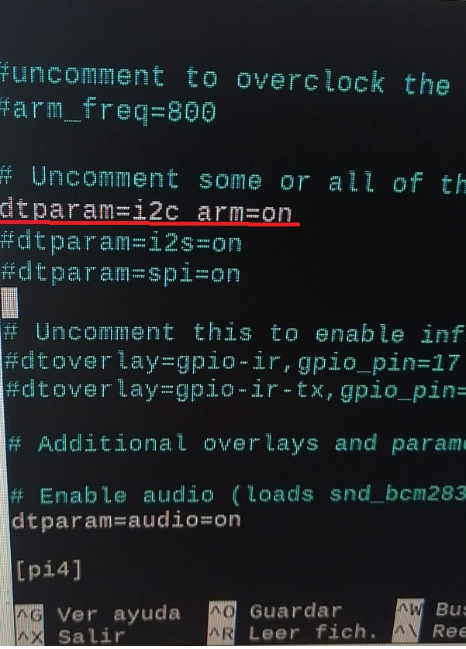  
**Fig 29.** Código de parámetros de conexión i2c

Y cámbiela por lo siguiente:

* dtparam=i2c arm=on,i2c_arm_baudrate=400000

Guarde el archivo oprimiendo Ctrl+O y salga oprimiendo Ctrl+X

Luego reinicie el dispositivo ingresando la siguiente línea de código en el terminal de comandos:

* sudo reboot

Pruebe si el programa funciona correctamente abriendo la carpeta que descargó anteriormente y abriendo el archivo Desf.py

Haga clic en el botón RUN en la parte superior del programa.

Si el programa corre normalmente, se debe hacer los siguientes pasos para crear un acceso directo al programa en el escritorio.

Escriba en el terminal de comandos las siguientes líneas de código:

* cd /home/pi/Desktop/Simulador
* chmod +x Desf.py

Pruebe si el programa funciona correctamente ingresando la siguiente línea:

* ./Desf.py

Ahora cree un nuevo archivo en el escritorio haciendo clic derecho en el escritorio, eligiendo la opción “create new”, “empty file”. Llámelo “simulador”, y dentro de este archivo copie el siguiente texto:

[Desktop Entry]

Version = 1.0

Name = UAOSIMDF

Exec = /home/pi/Desktop/Simulador/Desf.py

Icon = python

Type = Application

Ahora tendrá un acceso directo en el escritorio para correr el programa de una manera accesible en el momento que sea necesario.

Nota: La fabricación de este dispositivo es únicamente para fines educativos. Si ha seguido los pasos anteriores correctamente deberá obtener un dispositivo simulador de desfibrilación UAOSIMDF completamente funcional. En caso de requerir ayuda o de tener algún problema en su proceso de fabricación puede comunicarse con nosotros a través de cualquiera de estos correos electrónicos:

daniel.bustos@uao.edu.co

edgar.ramirez@uao.edu.co

**Anexo C. Práctica de laboratorio**

**Documento de práctica para el uso del Simulador de Desfibrilación**

Universidad Autónoma de Occidente

Práctica para el uso del Simulador de Desfibrilación

Bioinstrumentación 2

**Objetivos**

* Familiarizar al estudiante del curso de bioinstrumentación 2 con el uso del simulador de desfibrilación para entorno académico y sus componentes principales.
* Contribuir al entendimiento de la técnica de desfibrilación a partir de la interacción con el simulador de desfibrilación con enfoque académico

**Recomendaciones previas a la práctica**

* Lectura previa de la guía de uso del simulador de Desfibrilación.
* Diapositivas y videos del curso de bioinstrumentación 2 en lo correspondiente a la técnica de desfibrilación.
* Se recomienda antes del uso del simulador, realizar una inspección visual para evaluar el buen estado del dispositivo. En caso de que requiera limpieza, se debe realizar con sustancias no inflamables.

**Introducción**

Cuando se presentan algunas patologías como la fibrilación ventricular y la taquicardia ventricular, que alteran considerablemente el funcionamiento normal del corazón y se requiere el uso del desfibrilador para reestablecer el mecanismo eléctrico normal del mismo. La desfibrilación es realizada por el paso de suficiente cantidad de corriente eléctrica (Amperios) a través del corazón por breves periodos de tiempo. El flujo de corriente es determinado por la energía elegida (Joules) y la impedancia torácica (Ohms), o resistencia al flujo de la corriente.

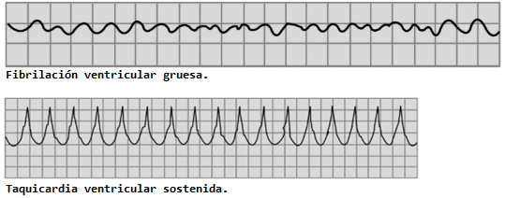

Fig. 16. Fibrilación Ventricular gruesa y taquicardia ventricular sostenida.

Los desfibriladores están clasificados por el uso de dos tipos de onda: monofásica y bifásica. La onda monofásica fue la forma de onda adoptada por más de 30 años para los desfibriladores externos comercialmente. Pero desde que se empezó a usar la onda bifásica en los desfibriladores, y tras la aparición comercialmente del primer desfibrilador externo con forma de onda bifásicas en 1996, se ha posicionado como la forma de onda estándar en la mayoría de los equipos modernos, debido a que requiere una energía menor, menor tiempo y requerir una menor cantidad de descargas para restaurar el ritmo cardíaco normal.

La asociación americana del corazón deja como guía para realizar la desfibrilación monofásica una descarga inicial de 200J. En caso de que esta descarga no finalice correctamente la fibrilación ventricular, se debe ir aumentando la energía entre cada descarga hasta llegar a 360J. Por otro lado, en el caso de la desfibrilación bifásica, se recomienda realizar descargas de 200J hasta finalizar correctamente la fibrilación.

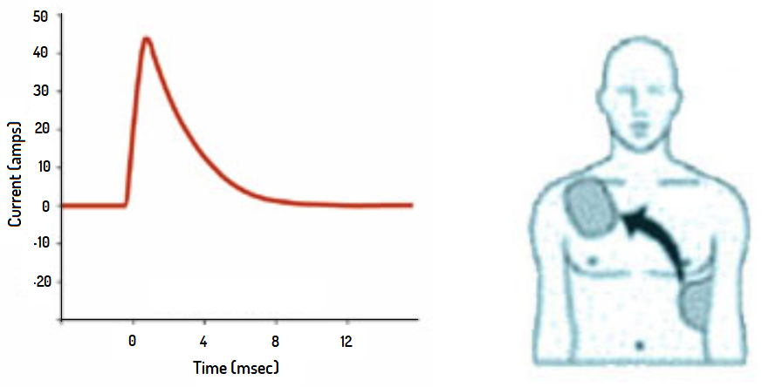

Fig. 17. Onda de desfibrilación monofásica.

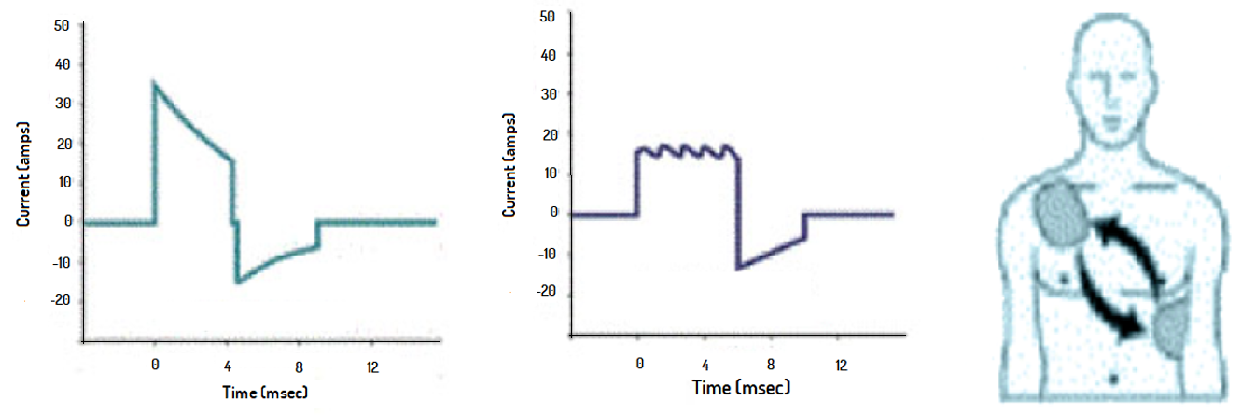

Fig. 18. Onda de desfibrilación bifásica

El analizador de desfibrilación es el equipo que comprueba el funcionamiento del desfibrilador, midiendo la salida de energía y proporcionando información sobre el pulso de la descarga como tensión máxima, corriente máxima, duración de la descarga, etc.

La mayoría de estos dispositivos hace uso de un divisor resistivo con una resistencia de carga de alta potencia (55W normalmente) para disminuir los niveles altos de tensión y de esta manera poder realizar la medición.

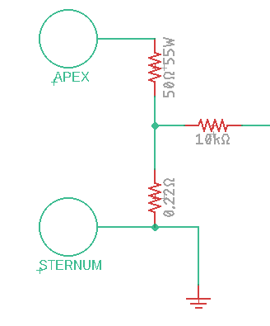

Fig. 19. Divisor de tensión de un analizador de desfibrilación.

Al tener la tensión reducida gracias al divisor de tensión, los analizadores realizan diferentes métodos para la adquisición, digitalización y análisis de la señal adquirida.

**Materiales para la práctica**

* Monitor signos vitales Beneheart D6
* Simulador de Desfibrilación
* Analizador de desfibrilación

**Procedimiento**

**Ejercicio 1:** Comparación de valores de energía, voltaje máximo y corriente máxima entre el analizador de desfibrilación y el simulador de desfibrilación UAO.

1. Conecte y ponga en funcionamiento el simulador de desfibrilación como se indica en la guía de usuario.
2. Elija la opción de “Analizador” en el menú del Simulador.
3. Conecte el analizador de desfibrilación y enciéndalo para comparar los resultados entre los dos.
4. Conecte el monitor de signos vitales Beneheart D6 a la toma de la red, enciéndalo y utilícelo el modo desfibrilador.
5. Realice una descarga con el desfibrilador para cada valor de energía mostrada en la tabla y llene las respectivas casillas con los resultados obtenidos en el Simulador y en el Analizador de desfibrilación. (Tenga en cuenta que se debe realizar una descarga para el Simulador y otra para el Analizador por cada valor de energía requerido).

|  |  |  |  |  |  |  |
| --- | --- | --- | --- | --- | --- | --- |
| **Energía Deseada (J)** | **Resultados Simulador** | | | **Resultados Analizador** | | |
| **Energía (J)** | **Voltaje máximo (V)** | **Corriente máxima (A)** | **Energía (J)** | **Voltaje máximo (V)** | **Corriente máxima (A)** |
| **50** |  |  |  |  |  |  |
| **100** |  |  |  |  |  |  |
| **200** |  |  |  |  |  |  |
| **360** |  |  |  |  |  |  |

Teniendo en cuenta los resultados obtenidos, ¿Cree usted que los datos arrojados por el simulador son confiables? ¿Por qué?

______________________________________________________________________________________________________________________________________

**Ejercicio 2:** Interacción y práctica con el simulador de desfibrilación con un paciente aleatorio.

1. Conecte y ponga en funcionamiento el simulador de desfibrilación como se indica en la guía de usuario.
2. Elija la opción de “Paciente Aleatorio” en el menú del Simulador.
3. Conecte el monitor de signos vitales Beneheart D6 a la toma de la red. Luego conecte los cables de ECG a los puntos RA, LA y RL del simulador.
4. Realice una descarga en el paciente simulado con el valor de energía que usted crea necesario para las características del paciente asignado.

* ¿Con qué valor de energía realizó usted la descarga en el paciente y bajo qué criterios eligió este valor?

___________________________________________________________________________________________________________________________________________________________________________________________________________________________

**Ejercicio 3:** Interacción y práctica con el simulador de desfibrilación con un paciente definido.

1. Conecte y ponga en funcionamiento el simulador de desfibrilación como se indica en la guía de usuario.
2. Elija la opción de “Ingresar Paciente” en el menú del Simulador.
3. Elija un nombre para su paciente e ingréselo con su sexo correspondiente. Para el primer paciente ingrese una edad de 5 años y como arritmia seleccione “Taquicardia Ventricular”.
4. Conecte el monitor de signos vitales Beneheart D6 a la toma de la red. Luego conecte los cables de ECG a los puntos RA, LA y RL del simulador.
5. Realice una descarga de 50 J en el paciente simulado.
6. Ingrese un nuevo paciente, elija un nombre y un sexo pero ésta vez con una edad de 40 años y que esté sufriendo una “Fibrilación Ventricular”.
7. Realice una descarga de 200 J en el paciente simulado.

* Al variar el valor de energía de descarga entre los pacientes, ¿Existe alguna variación en el tiempo de la onda de descarga del desfibrilador? Explique por qué.

__________________________________________________________________________________________________________________________________________________

_________________________________________________________________________

* Si el paciente de 5 años está sufriendo una fibrilación ventricular en vez de una taquicardia ventricular, ¿Con qué valor de energía se debe realizar la desfibrilación? ¿Por qué?

__________________________________________________________________________________________________________________________________________________

_________________________________________________________________________

**Ejercicio 4:** Comparación onda monofásica y bifásica.

1. Conecte y ponga en funcionamiento el simulador de desfibrilación como se indica en la guía de usuario.
2. Elija la opción de “Paciente Aleatorio” en el menú del Simulador.
3. Conecte el monitor de signos vitales el CodemasterXL a la toma de la red. Luego conecte los cables de ECG a los puntos RA, LA y RL del simulador.
4. Realice una descarga de 50 J en el paciente simulado.

* Si se realiza la desfibrilación con un equipo monofásico, ¿Qué cambios se evidenciarían en los resultados?

__________________________________________________________________________________________________________________________________________________

_________________________________________________________________________

**Conclusiones**

* Realice una breve conclusión sobre el uso del simulador de desfibrilación.

_____________________________________________________________________________________________________________________________________________________________________________________________________________________________________________________________________________________________________________________________________________________________________________

**Bibliografía.**

[1] Atkins Al, Simas S, Kieso R, Charbonniert, Kerber RE. Pediatric Defibrillation; impotance of Paddle Size Determining Transthoracic Impedance. Pediatrics. 1988;82: 914 - 918.

[2] Khandpur, R. S. (1992). Handbook of biomedical instrumentation. Tata McGraw-Hill Education, Chapter 26.

[3] H. M. Camacho, O. Gutierrez, M. Duque, A Gomez, “Arritmias ventriculares,” *Asociación colombiana de facultades de medicina*, *Proyecto ISS - ASCOFAME.*

[4] emsworld. Biphasic Defibrillation: The Shape of Resuscitation Today; 2004.

[5]Philips Medical Systems. BIPHASIC DEFIBRILLATION. HEARTSTART DEFIBRILLATORS, North America Corporation; 2002.

[6] N.Thongpance, T.Kaewgun, R.Deepankaew, “Design and construction The Low – Cost Defibrillator Analyzer,” The 2013 Biomedical Engineering International Conference (BMEiCON-2013).

[7] *Wanchun Tang, Max Harry Weil, Shijie Sun, Heitor P. Povoas, Kada Klouche, Takashi Kamohara, Joe Bisera. A Comparison of Biphasic and Monophasic Waveform Defibrillation After Prolonged Ventricular Fibrillation. Laboratory and Animal Investigations; 2001.*

**Anexo D. Circuito Analizador (Esquemático y PCB)**

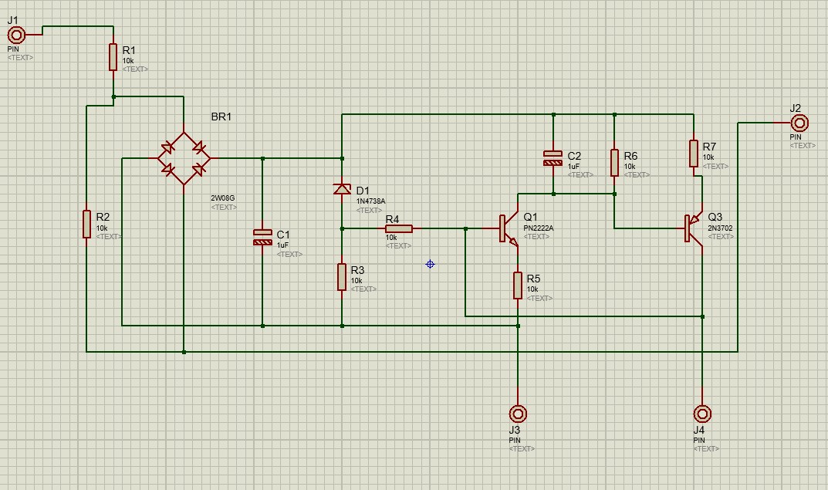

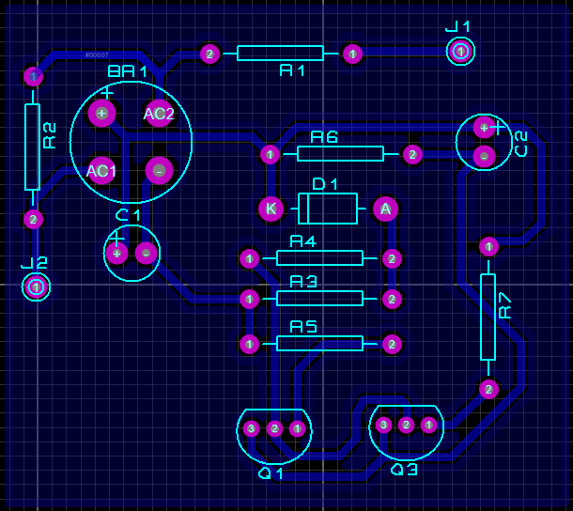

**Anexo E. Circuito Fuente de alimentación (Diagrama y PCB)**

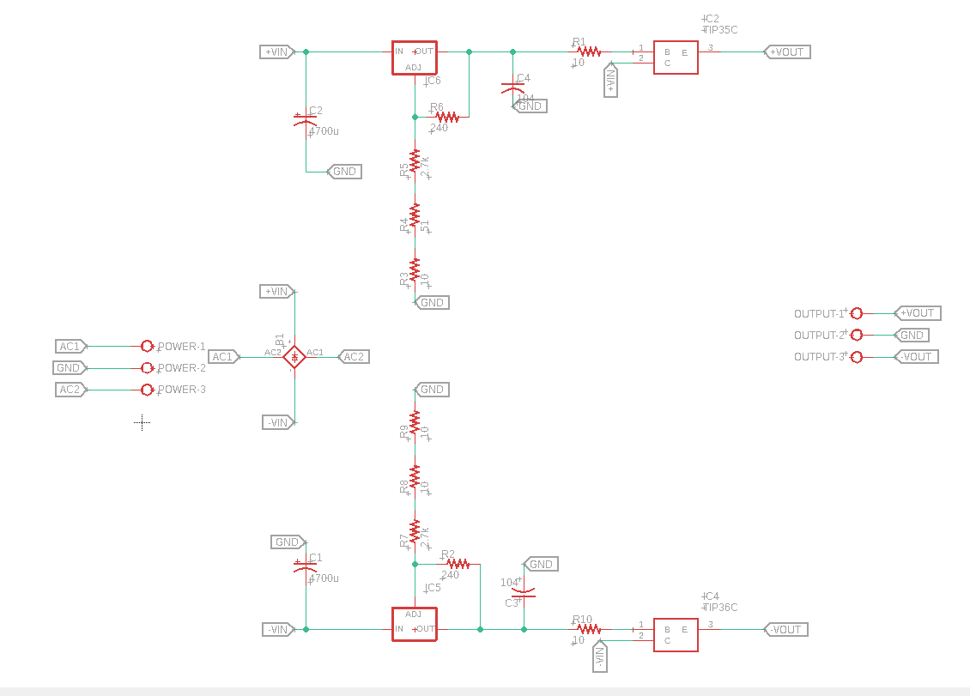

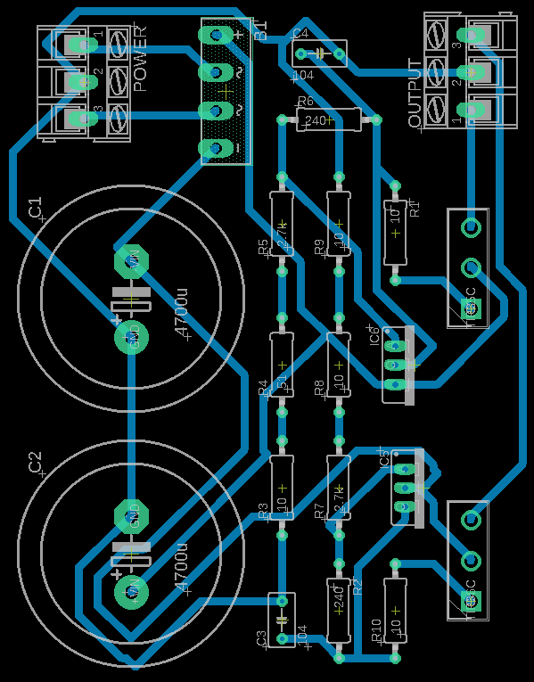

**Anexo F. Simulador ECG (Esquemático y PCB)**

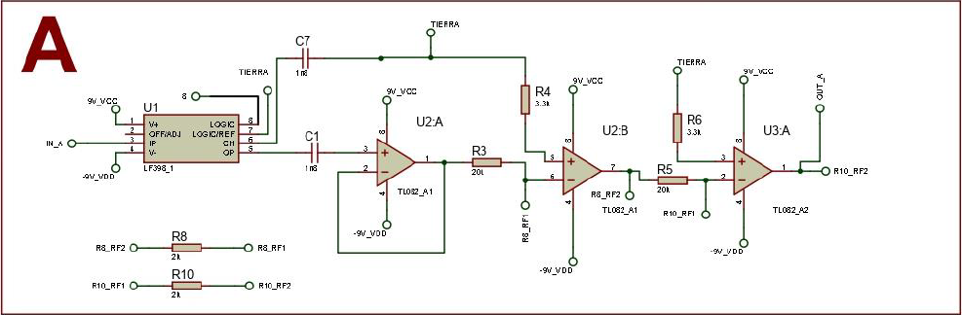

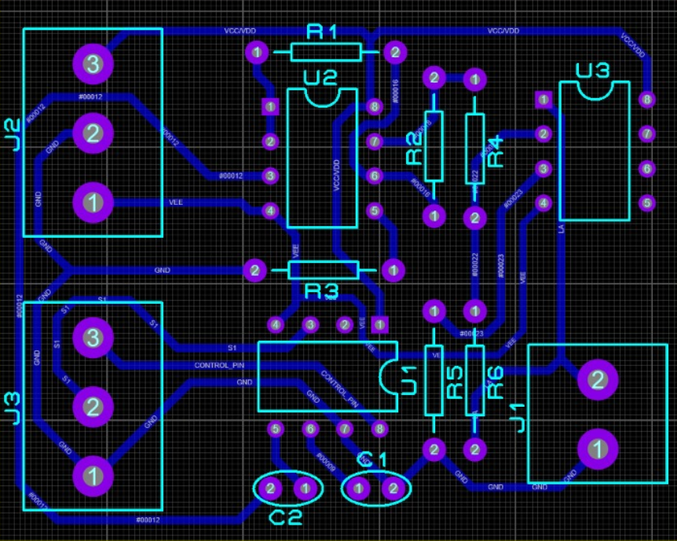

**Anexo G. Código para cálculo de energía**

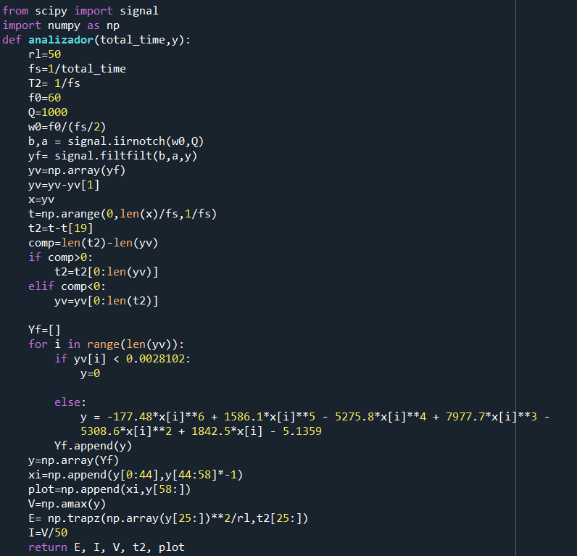

**Anexo H.**

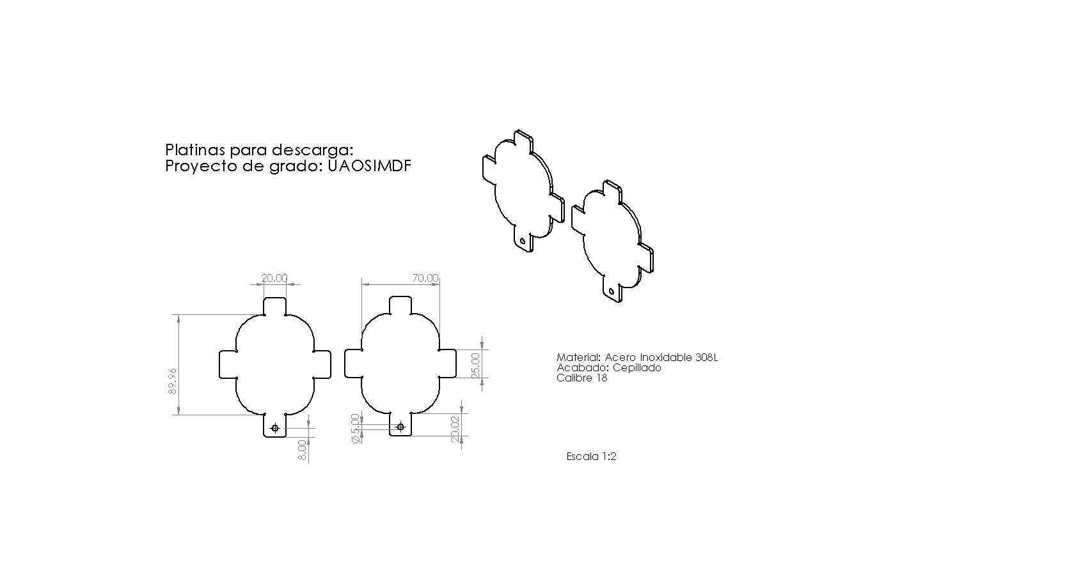

**Anexo I. AMFE de diseño de calidad**



**Anexo J. AMFE de análisis de riesgos.**

